**BỘ GIÁO DỤC VÀ ĐÀO TẠO**

**TRƯỜNG ĐẠI HỌC NÔNG LÂM TP HCM**

**KHOA CÔNG NGHỆ THÔNG TIN**



**BÁO CÁO CUỐI KỲ**

**Đề tài: Hệ thống giặt ủi**

**Môn học:** Nhập môn công nghệ phần mềm

**Giáo viên hướng dẫn:** Nguyễn Thanh Phước

**Thực hiện:** Nhóm 4

**Thành viên:**

* 18130268 – Cao Dương Tuấn
* 18130188 – Huỳnh Ngọc Hiếu Quang
* 18130229 – Lê Thị Cẩm Thu

**1. Giới thiệu** 6

**1.1 Mục đích** 6

**1.2 Đối tượng dự định** 6

**1.3 Mô tả tổng thể** 7

**2.Định nghĩa, viết tắt** 7

**3.Diagram** 8

**3.1.Use case quản lý** 8

**3.2.Use case kế toán** 9

**3.3 Use case nhân viên** 10

**3.4. Use case khách hàng** 11

**4.Use case** 11

**4.1 Actor Description** 11

**4.2 Use case Description** 11

**4.3 Use case and Actor mapping** 14

**5. Chức năng** 17

**5.1 Quản lý** 17

**5.1.1 Quản lý nhân viên** 17

**5.1.1.1 UC1 Đăng nhập** 17

**5.1.1.2 Danh sách user** 18

**5.1.1.3 UC3 Xem chi tiết user** 19

**5.1.1.4 UC4 Thêm user** 19

**5.1.1.5 UC5 Sửa thông tin** 20

**5.1.1.6 UC6 Xóa user** 21

**5.1.1.7 UC7 Tìm kiếm user** 22

**5.1.2 Quản lý các chi nhánh** 22

**5.1.2.1 UC8: Xóa** 22

**5.1.2.2 UC9 : Danh sách chi nhánh** 23

**5.1.2.3 UC10 : Thêm** 23

**5.1.2.4 UC11 : Sửa** 24

**5.1.2.5 UC12 : Xem chi tiết thông tin** 25

**5.2 Kế toán** 26

**5.2.1 Quản lý hóa đơn** 26

**5.2.1.1 UC13: Tiếp nhận và kiểm tra hóa đơn** 26

**5.2.1.2 UC14: Xử lý và xuất hóa đơn** 27

**5.2.1.3 UC15: Xem thông tin** 27

**5.2.2 Thống kê doanh thu** 28

**5.2.2.1 UC16: Thống kê theo ngày** 28

**5.2.2.2 UC17: Thống kê theo tháng** 28

**5.2.2.3 UC18: Thống kê theo quý** 29

**5.2.2.4 UC19: Thống kê theo năm** 29

**5.3 Nhân viên** 30

**5.3.1 Thêm khách hàng** 30

**5.3.2 UC23: Sữa thông tin khách hàng** 30

**5.3.3 UC.24 Xem đánh giá của khách hàng** 31

**5.3.4 UC.25 Xóa khách hàng** 31

**5.3.5 UC.26 Xem chi tiết thông tin khách hàng** 32

**5.3.6 UC.27 Tìm kiếm khách hàng** 32

**5.3.7 UC28 Danh sách khách hàng** 33

**5.2.8 UC29 Xem tình trạng đơn hàng** 33

**5.2.10 UC30 Cập nhập tình trạng đơn hàng** 34

**5.2.11 UC31 Lịch sử đơn hàng** 34

**5.2.12 UC32 Cập nhật tin tức** 35

**5.2.13 UC33 Cập nhât khuyễn mãi** 35

**5.2.14 UC34 Cập nhập dịch vụ** 36

**5.2.14 UC35 Điểm danh** 36

**5.3 Khách hàng** 37

**5.2.1 UC37: Đăng xuất** 37

**5.3.2 UC38: Liên hệ** 37

**5.3.3 UC40: Theo dõi đơn hàng** 38

**5.3.4 UC41: Xem giá dịch vụ** 38

**5.3.5 UC42: Thanh toán Online** 39

**5.3.6 UC43: Thanh toán Offline** 39

**5.3.7 UC44: Đăng ký** 40

**5.3.8 UC45: Sữa thông tin khách hàng** 40

**5.3.9 UC46: Đổi mật khẩu** 41

**6. Giao diện hệ thống** 42

**6.1 Đăng nhập** 42

**6.2 Trang chủ** 42

**6.3 Thêm người dùng** 43

**6.4 Chi tiêt người dùng** 43

**6.5 Danh sách chi nhánh** 44

**6.6 Thông tin chi nhánh** 44

**6.7 Các thông tin khác của chi nhánh** 45

**6.8 Các thông tin khác của chi nhánh** 45

**6.9 Xem danh sách hóa đơn** 46

**6.10 Lập hóa đơn** 46

**6.11 Thống kê doanh thu** 47

**6.12 Chọn chu kỳ** 47

**6.13 Danh sách sản phẩm** 48

**6.15 Dánh sách khách hàng** 49

**6.16 Thêm khách hàng** 49

**6.17 Chọn thông tin** 50

**6.18 Thông tin khách hàng** 50

**6.19 Quá trình đơn hàng** 51

**6.20 Thông tin đơn hàng** 51

**6.21 Lịch sử đơn hàng** 52

**6.22 Quản lý tài chính** 52

**6.23 Thêm Sản phẩm** 53

**6.24 Khuyến mãi** 53

**6.24 Xem danh sách đơn hàng** 54

**6.25 Lập hóa đơn** 54

**6.26 App đăng nhập** 55

**6.27 Đăng kí** 56

**6.28 Trang chủ** 57

**6.29 Menu** 58

**6.30 Đơn hàng** 59

**6.31 Chi tiết đơn hàng** 60

**6.32 Thông tin tài khoản** 61

**6.33 Chỉnh sửa thông tin tài khoản** 62

**6.34 Chọn hình thức giao hàng** 63

**6.35 Chọn khong giao hàng** 64

**6.36 Chọn địa chỉ từ bản đồ** 65

**6.37 Xem hóa đơn** 66

**6.38 Thanh toán** 67

**6.39 Thông báo** 68

**7. Yêu cầu phi chức năng** 69

**7.1 Khả năng tiếp cận** 69

**7.2 Khả năng kiểm tra** 69

**7.3 Tính đúng đắn** 69

**7.3.1 Sự chính xác** 69

**7.4 Khả năng tương tác** 70

**7.5 Khả năng bảo trì** 70

**7.6 Hiệu suất** 70

**7.6.1 Sức chứa** 70

**7.7. Tính di động** 71

**7.8. độ tin cậy** 72

**7.9. Khả năng tái sử dụng** 72

**7.10. Mạnh mẽ** 72

**7.11. Sự an toàn** 73

# 

# **1. Giới thiệu**

## **1.1 Mục đích**

- Mục đích của tài liệu này là xác định các yêu cầu của người dùng đối với hệ thống quản lý giặt ủi.

- Tài liệu này được viết cho nhóm dự án và những người dùng chính để xác nhận rằng tất cả các yêu cầu của người dùng đẫ được chỉ định.

-Các yêu cầu trong tài liệu này được lấy từ tài liệu Tuyên bố yêu cầu nghiệp vụ và đề xuất giải pháp. “Business Requirement Statement document and solution proposal”.Trong tương lai, SRS này sẽ được sử dụng làm tài liệu tham khảo yêu cầu

- Tài liệu này sẽ được dùng làm tài liệu tham khảo để thiết kế và phát triển hệ thống. Mọi thay đổi đối với yêu cầu sẽ được đưa ra thông qua quá trình yêu cầu thay đổi

## **1.2 Đối tượng dự định**

|  |  |  |  |
| --- | --- | --- | --- |
| **Tên** | **Chức vụ/Vai trò** | **Cơ quan** | **Hoạt động** |
| Cao Dương Tuấn | Trưởng nhóm | Đại học Nông Lâm | Chuẩn bị tài liệu |
| Huỳnh Ngọc Hiếu Quang | Thành viên | Đại học Nông Lâm | Chuẩn bị tài liệu |
| Lê Thị Cẩm Thu | Thành viên | Đại học Nông Lâm | Chuẩn bị tài liệu |

## **1.3 Mô tả tổng thể**

Jeremie Belpois *làm việc* *vì hạnh phúc gia đình bạn*

Mô hình của chúng em làm ra với mục đích như sau:

- Quản lý một hệ thống giặt ủi gồm nhiều chi nhánh một cách hiệu quả

- Giúp bạn có thời gian nhiều hơn bên gia đình và công việc

- Giúp đồ của bạn sẽ luôn được thơm tho sạch sẽ vào mùa mưa

- Giúp mọi gia đình đơn giản hóa việc giặt ủi

# **2.Định nghĩa, viết tắt**

|  |  |  |
| --- | --- | --- |
| **STT** | **Từ viết tắt** | **Mô tả** |
| 1 | SRS | Software Requirement Specification |
| 2 | UC | Use case |

# **3.Diagram**

## **3.1.Use case quản lý**

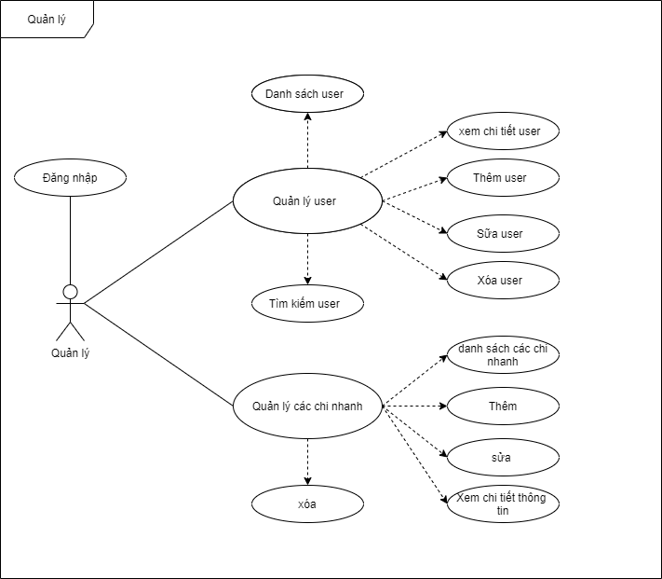

## **3.2.Use case kế toán**

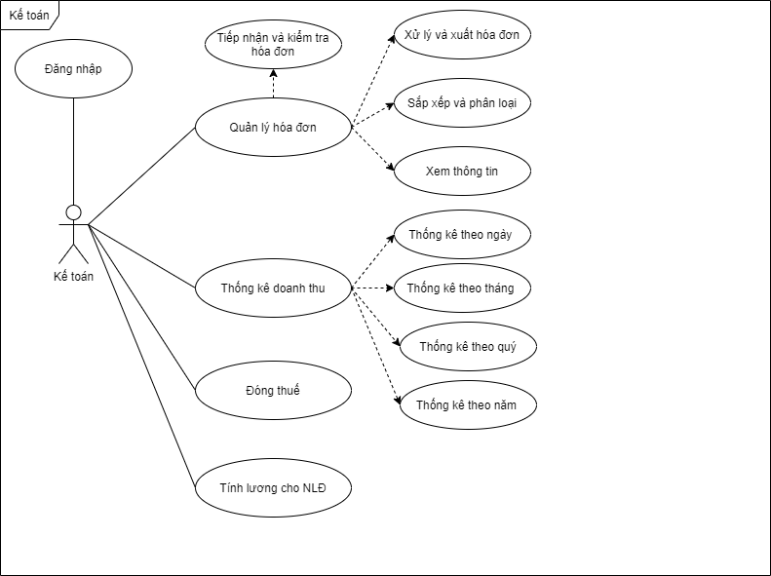

## **3.3 Use case nhân viên**

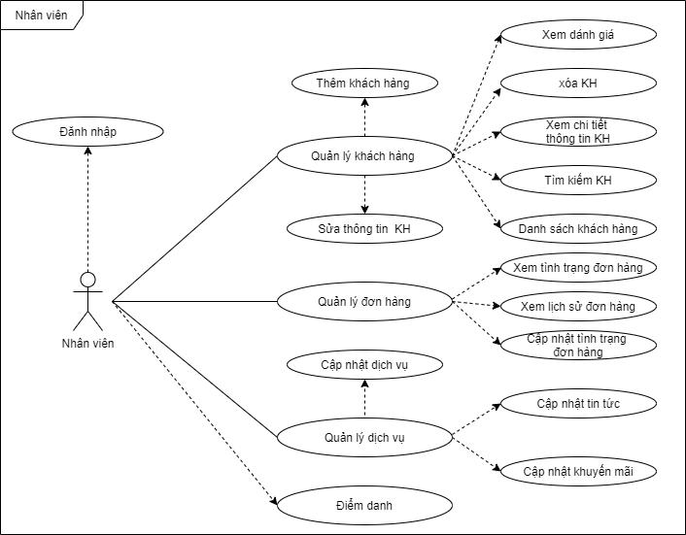

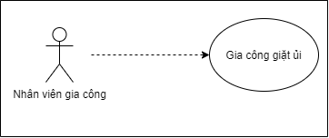

## **3.4. Use case khách hàng**

# **4.Use case**

## **4.1 Actor Description**

|  |  |  |
| --- | --- | --- |
| **Stt** | **Tên actor** | **Định nghĩa** |
| 1 | Quản lý |  |
| 2 | Nhân viên |  |
| 3 | Nhân viên gia công |  |
| 4 | Khách hàng |  |

## **4.2 Use case Description**

|  |  |  |  |
| --- | --- | --- | --- |
| Stt | Mã UC | Tên UC | Mô tả chi tiết |
| 1 | UC1 | Đăng nhập | Cho phép actor đăng nhập vào hệ thống |
| 2 | UC2 | Danh sách user | Cho phép actor xem toàn bộ danh sách user |
| 3 | UC3 | Xem chi tiết user | Cho phép actor xem chi tiết thông tin user |
| 4 | UC4 | Thêm user | Cho phép actor thêm nhân viên mới |
| 5 | UC5 | Sửa thông tin | Cho phép actor sửa thông tin một user |
| 6 | UC6 | Xóa user | Cho phép actor xóa user |
| 7 | UC7 | Tìm kiếm user | Cho phép actor tìm kiếm user trong hệ thống |
| 8 | UC8 | xóa | Cho phép actor xóa chi nhánh |
| 9 | UC9 | Danh sách chi nhánh | Cho phép actor xem danh sách chi nhánh |
| 10 | UC10 | Thêm | Cho phép actor thêm chi nhánh mới |
| 11 | UC11 | Sửa | Cho phép actor cập nhật thông tin của chi nhánh |
| 12 | UC12 | Xem chi tiết thông tin | Cho phép actor xem thông tin chi tiết của chi nhánh |
| 13 | UC13 | Tiêp nhận và kiểm tra hóa đơn | Actor phait thu thập tất cả hóa đơn đầu vào, đầu ra của doanh nghiệp, kiểm tra tính chính xác của hóa đơn |
| 14 | UC14 | Xử lý và xuất hóa đơn | Actor phải xử lý các yêu cầu và xuất ra các hóa đơn tương ứng |
| 15 | UC15 | Xem thông tin | Cho phép actor xem thông tin các hóa đơn |
| 16 | UC16 | Thống kê theo ngày | Actor phải thống kê các số liệu của hệ thống theo ngày |
| 17 | UC17 | Thống kê theo tháng | Actor phải thống kê các số liệu của hệ thống theo tháng |
| 18 | UC18 | Thống kê theo quý | Actor phải thống kê các số liệu của hệ thống theo quý |
| 19 | UC19 | Thống kê theo năm | Actor phải thống kê các số liệu của hệ thống theo năm |
| 20 | UC20 | Đóng thuế | Actor phải đóng các khoản thuế cho hệ thống |
| 21 | UC21 | Tính lương cho NLĐ | Actor phải tính lương theo tháng cho người lao động |
| 22 | UC22 | Thêm khách hàng | Cho phép actor thêm các khác hàng vào hệ thống |
| 23 | UC23 | Sửa thông tin khách hàng | Cho phép actor sửa thông tin của khách hàng |
| 24 | UC24 | Xem đánh giá | Cho phép actor xem đánh giá của khách hàng về sản phẩm |
| 25 | UC25 | Xóa khách hàng | Cho phép actor xóa khách hàng khỏi hệ thống |
| 26 | UC26 | Xem chi tiết thông tin KH | Cho phép actor xem thông tin chi tiết của khách hàng |
| 27 | UC27 | Tìm kiếm KH | Cho phép actor tìm kiếm khách hàng trong hệ thống |
| 28 | UC28 | Danh sách khách hàng | Cho phép actor xem danh sách khách hàng |
| 29 | UC29 | Xem tình trạng đơn hàng | Cho phép actor xem tình trạng các đơn hàng đã hoàn thành và các đơn hàng chưa hoàn thành |
| 30 | UC30 | Cập nhập tình trạng đơn hàng | Cho phép actor cập nhập các tình trạng đơn hàng đã hoàn thành và chưa hoàn thành |
| 31 | UC31 | Xem lịch sử đơn hàng | Cho phép actor xem lịch sử đặt hàng của mỗi khách hàng |
| 32 | UC32 | Cập nhật tin tức | Cho phép actor cập nhật tin tức cho khách hàng |
| 33 | UC33 | Cập nhật khuyến mãi | Cho phép actor thêm khuyến mãi của khách hàng |
| 34 | UC34 | Cập nhật dịch vụ | Cho phép actor cập nhập dịch vụ vào hệ thống |
| 35 | UC35 | Điểm danh | Cho phép actor xem mình đã điểm danh hay chưa |
| 36 | UC36 | Gia công giặt ủi | Cho phép actor tiến hành gia công thực hiện giặt ủi đồ |
| 37 | UC37 | Đăng xuất | Cho phép các actor đăng xuất ra khỏi hệ thống |
| 38 | UC38 | Liên hệ | Cho phép actor liên hệ đến khách hàng |
| 39 | UC39 | Đặt hàng | Cho phép actor tới tại cửa hàng đặt hàng và đưa đồ |
| 40 | UC40 | Theo dõi đơn hàng | Cho phép actor theo dõi đơn hàng hoàn thành chưa |
| 41 | UC41 | Xem giá dịch vụ | Cho phép actor xem giá dịch vụ |
| 42 | UC42 | Thanh toán Online | Cho phép actor chọn thanh toán online bằng nhiều cách |
| 43 | UC43 | Thanh toán Ofline | Cho phép actor chọn thanh toán offline tại cửa hàng |
| 44 | UC44 | Đăng ký | Cho phép các actor đăng ký tài khoản để gia nhập vào hệ thống |
| 45 | UC45 | Sửa thông tin | Cho phép actor sửa thông tin của mình |
| 46 | UC46 | Đổi mật khẩu | Cho phép actor đổi mật khẩu |
|  |  |  |  |

## **4.3 Use case and Actor mapping**

|  |  |  |  |  |  |
| --- | --- | --- | --- | --- | --- |
| **Actor**  **Use**  **case** | **Quản lý** | **Nhân viên** | **Nhân viên gia công** | **Kế toán** | **Khách hàng** |
| UC01:Đăng nhâp | x | x | x | x | x |
| UC02: Dánh sách user | x |  |  |  |  |
| UC03: Xem chi tiết | x |  |  |  |  |
| UC04:Thêm user | x |  |  |  |  |
| UC05:Sữa thông tin | x |  |  |  |  |
| UC06:Xóa user | x |  |  |  |  |
| UC07:Tìm kiếm user | x |  |  |  |  |
| UC08:Xóa | x |  |  |  |  |
| UC09:Danh sách chi nhánh | x |  |  |  |  |
| UC10:Thêm | x |  |  |  |  |
| UC11:Sửa | x |  |  |  |  |
| UC12:Xem chi tiết thông tin | x |  |  |  |  |
| UC13:Tiếp nhận và kiểm tra hóa đơn |  |  |  | x |  |
| UC14:Xử lý xuất hóa đơn |  |  |  | x |  |
| UC15:Xem thông tin |  |  |  | x |  |
| UC16:Thống kê theo ngày |  |  |  | x |  |
| UC17:Thống kê theo tháng |  |  |  | x |  |
| UC18:Thống kê theo tháng |  |  |  | x |  |
| UC19:Thống kê theo năm |  |  |  | x |  |
| UC20:Đóng thuế |  |  |  | x |  |
| UC21:Tính lương cho NLĐ |  |  |  | x |  |
| UC22:Thêm khách hàng | x | x |  | x |  |
| UC23:Sửa thông tin khách hàng | x | x |  | x |  |
| UC24:Xem đánh giá | x | x |  | x |  |
| UC25:Xóa khách hàng | x | x |  | x |  |
| UC26:Xem thông tin chi tiết KH | x | x |  | x |  |
| UC27:Tìm kiếm KH | x | x |  | x |  |
| UC28:Danh sách khách hàng | x | x |  | x |  |
| UC29:Xem tình trạng đơn hàng | x | x |  | x |  |
| UC30: Cập nhật tình trạng đơn hàng | x | x |  | x |  |
| UC31:Xem lịch sử đơn hàng | x | x |  |  |  |
| UC32:Cập nhật tin tức | x | x |  |  |  |
| UC33:Cập nhật khuyến mãi | x | x |  |  |  |
| UC34:Cập nhật dịch vụ | x | x |  |  |  |
| UC35:Điểm danh | x | x | x | x |  |
| UC36:Gia công giặt ủi |  |  | x |  |  |
| UC37:Đăng xuất | x | x | x | x | x |
| UC38:Liên hệ |  |  |  |  | x |
| UC39:Đặt hàng |  |  |  |  | x |
| UC40:Theo dõi đơn hàng |  |  |  |  | x |
| UC41:Xem giá dịch vụ |  |  |  |  | x |
| UC42:Thanh toán online |  |  |  |  | x |
| UC43:Thanh toán ofline |  |  |  |  | xx |
| UC44:Đăng ký |  |  |  |  |  |
| UC45:Sửa thông tin |  |  |  |  | x |
| UC46:Đổi mật khẩu |  |  |  |  | x |

# **5. Chức năng**

## **5.1 Quản lý**

### **5.1.1 Quản lý nhân viên**

### **5.1.1.1 UC1 Đăng nhập**

Use case description

|  |  |  |  |
| --- | --- | --- | --- |
| **Tên UC** | Đăng nhập | **Mã UC** | UC1 |
| **Mô tả** | Cho phép actor đăng nhập vào hệ thống | | |
| **Actor** | Quản lý, nhân viên giặt ủi, kế toán, quản lý hệ thống, customer, quản lý nội dung | **Trigger** | Actor nhấn nút đăng nhập |
| **Pre-condition** | Actor phải có tài khoản | | |
| **Post condition** | Chuyển tới trang default với role tương ứng | | |

Activities

|  |  |  |  |
| --- | --- | --- | --- |
| **Actor** | | **System** | |
| **Main Flow: đăng nhậ thành công** | | | |
| 1 | Actor nhập số điện thoại/ mật khẩu và click vào button trên trang đăng nhập |  |  |
|  |  | 2 | Kiểm tra sdt / mật khẩu là chính xác sau đó chuyển tới trang default role tương ứng |

### 

### **5.1.1.2 Danh sách user**

|  |  |  |  |
| --- | --- | --- | --- |
| **Tên UC** | Danh sách user | **Mã UC** | UC2 |
| **Mô tả** | Cho phép actor xem toàn bộ nhân viên của hệ thống | | |
| **Actor** | Quản lý | **Trigger** | Chọn vào button quản lý nhân viên |
| **Pre-condition** | Actor phải có đăng nhập vào hệ thống | | |
| **Post condition** | Hiển thị toàn bộ nhân viên của hệ thống | | |

Activities

|  |  |  |  |
| --- | --- | --- | --- |
| **Actor** | | **System** | |
| **Main Flow:** danh sách nhân viên được hiển thị thành công | | | |
| 1 | Actor click vào quản lý người dung/ quản lý thông tin |  |  |
|  |  | 2 | Tải toàn bộ nhân viên có trong hệ thống và hiển thị lên trang quản lý người dùng |

### **5.1.1.3 UC3 Xem chi tiết user**

|  |  |  |  |
| --- | --- | --- | --- |
| **Tên UC** | Xem chi tiết user | **Mã UC** | UC3 |
| **Mô tả** | Cho phép actor xem chi tiết thông user của hệ thống | | |
| **Actor** | Quản lý | **Trigger** | Actor click vào link **Chi tiết** của một user trong bảng |
| **Pre-condition** | Actor phải có đăng nhập vào hệ thống | | |
| **Post condition** | Xem chi tiết thông tin user thành công | | |

Activities

|  |  |  |  |
| --- | --- | --- | --- |
| **Actor** | | **System** | |
| **Main Flow:** Thông tin chi tiết user được hiển thị thành công | | | |
| 1 | Từ màn hình quản lý người dùng, actor link vào link **Chi tiết** |  |  |
|  |  | 2 | Chọn thông tin chi tiết được người dùng chọn |
|  |  | 3 | Tải thông tin user lên trang thông tin người dùng và hiển thị |

### **5.1.1.4 UC4 Thêm user**

|  |  |  |  |
| --- | --- | --- | --- |
| **Tên UC** | Thêm user | **Mã UC** | UC4 |
| **Mô tả** | Cho phép actor thêm user mới vào hệ thống hệ thống | | |
| **Actor** | Quản lý | **Trigger** | Actor click vào button **Thêm**  ở màn hình quản lý người dùng |
| **Pre-condition** | Actor phải có đăng nhập vào hệ thống | | |
| **Post condition** | Thêm người dùng thành công | | |

Activities

|  |  |  |  |
| --- | --- | --- | --- |
| **Actor** | | **System** | |
| **Main Flow:** User được thêm thành công | | | |
| 1 | Từ màn hình quản lý thông tin người dùng, actor vào button **Thêm** |  |  |
|  |  | 2 | Load trang thêm mới thông tin người dùng |
| 3 | Nhập các thông tin được yêu cầu |  |  |
|  |  | 4 | Kiểm tra các thông tin nhập vào |
| 5 | Sửa lại các thông tin nếu chưa đúng |  |  |
|  |  | 6 | Lưu thông tin người dùng vào csdl, thông báo thêm mới thành công và quay lại trang quản lý người dùng |

### 

### **5.1.1.5 UC5 Sửa thông tin**

|  |  |  |  |
| --- | --- | --- | --- |
| **Tên UC** | Sửa thông tin | **Mã UC** | UC5 |
| **Mô tả** | Cho phép actor sửa thông tin một user trong hệ thống hệ thống | | |
| **Actor** | Quản lý | **Trigger** | Actor click vào button **Cập nhật**  ở màn hình thông tin chi tiết |
| **Pre-condition** | Actor phải có đăng nhập vào hệ thống | | |
| **Post condition** | Cập nhật thông tin người dùng thành công | | |

Activities

|  |  |  |  |
| --- | --- | --- | --- |
| **Actor** | | **System** | |
| **Main Flow:** Thông tin chi tiết user được cập nhật thành công | | | |
| 1 | Từ màn hình thông tin chi tiết người dùng, actor link vào button **Cập nhật** |  |  |
|  |  | 2 | Chọn thông tin khách hàng đưuọc lựa chọn và load trang cập nhật khách hàng |
| 3 | Cập nhật thông tin khách hàng và click button **Cập nhật** |  |  |
|  |  | 4 | Kiểm tra các thông tin nhập vào |
| 5 | Sửa lại các thông tin nếu chưa đúng |  |  |
|  |  | 6 | Cập nhật thông tin người dùng vào csdl, thông báo thêm mới thành công và quay lại trang thông tin chi tiết người dùng |

### **5.1.1.6 UC6 Xóa user**

|  |  |  |  |
| --- | --- | --- | --- |
| **Tên UC** | Xóa user | **Mã UC** | UC6 |
| **Mô tả** | Cho phép actor xóa user trong hệ thống hệ thống | | |
| **Actor** | Quản lý | **Trigger** | Actor click vào button **Xóa**  ở màn hình thông tin chi tiết |
| **Pre-condition** | Actor phải có đăng nhập vào hệ thống | | |
| **Post condition** | Xóa người dùng thành công | | |

Activities

|  |  |  |  |
| --- | --- | --- | --- |
| **Actor** | | **System** | |
| **Main Flow:** xóa nhân viên thành công | | | |
| 1 | Từ màn hình thông tin chi tiết, actor link vào button **Xóa** |  |  |
|  |  | 2 | Xóa người dùng khỏi CSDL , thông báo thành công và quay lại trang quản lý người dùng |

### **5.1.1.7 UC7 Tìm kiếm user**

|  |  |  |  |
| --- | --- | --- | --- |
| **Tên UC** | Tìm user | **Mã UC** | UC7 |
| **Mô tả** | Cho phép actor tìm kiếm user trong hệ thống hệ thống | | |
| **Actor** | Quản lý | **Trigger** | Actor click vào button **Search**  ở màn hình quản lý user |
| **Pre-condition** | Actor phải có đăng nhập vào hệ thống | | |
| **Post condition** | Hiển thị danh sách người dùng theo điều kiện tìm kiếm hoặc hiện thị thông báo không tìm thấy | | |

Activities

|  |  |  |  |
| --- | --- | --- | --- |
| **Actor** | | **System** | |
| **Main Flow:** Tìm kiếm user thành công | | | |
| 1 | Actor nhâp điều kiện tìm kiếm trên màn hình quản lý người dùng sau đó click button **Search** |  |  |
|  |  | 2 | Chọn danh sách người dùng phù hợp với điều kiện |
|  |  | 3 | Tải danh sách người dùng lên màn hình |

### **5.1.2 Quản lý các chi nhánh**

### **5.1.2.1 UC8: Xóa**

|  |  |  |  |
| --- | --- | --- | --- |
| **Tên UC** | Xóa | **Mã UC** | UC8 |
| **Mô tả** | Cho phép actor xóa chi nhánh trong hệ thống hệ thống | | |
| **Actor** | Quản lý | **Trigger** | Actor click vào button **Xóa**  ở màn hình thông tin chi tiết |
| **Pre-condition** | Actor phải có đăng nhập vào hệ thống | | |
| **Post condition** | Xóa chi nhánh thành công | | |

Activities

|  |  |  |  |
| --- | --- | --- | --- |
| **Actor** | | **System** | |
| **Main Flow:** Xóa chi nhánh thành công | | | |
| 1 | Từ màn hình thông tin chi tiết chi nhánh , actor link vào button **Xóa** |  |  |
|  |  | 2 | Xóa chi nhánh khỏi CSDL , thông báo thành công và quay lại trang quản lý chi nhánh |

### **5.1.2.2 UC9 : Danh sách chi nhánh**

|  |  |  |  |
| --- | --- | --- | --- |
| **Tên UC** | Danh sách chi nhánh | **Mã UC** | UC9 |
| **Mô tả** | Cho phép actor xem toàn bộ chi nhánh của hệ thống | | |
| **Actor** | Quản lý | **Trigger** | Vào trang quản lý chi nhánh |
| **Pre-condition** | Actor phải có đăng nhập vào hệ thống | | |
| **Post condition** | Hiển thị toàn bộ chi nhanh của hệ thống | | |

Activities

|  |  |  |  |
| --- | --- | --- | --- |
| **Actor** | | **System** | |
| **Main Flow:** Danh sách chi nhánh được hiển thị thành công | | | |
| 1 | Actor click vào quản lý chi nhánh |  |  |
|  |  | 2 | Tải toàn bộ chi nhánh có trong hệ thống và hiển thị lên trang quản lý chi nhánh |

### **5.1.2.3 UC10 : Thêm**

|  |  |  |  |
| --- | --- | --- | --- |
| **Tên UC** | Thêm chi nhánh | **Mã UC** | UC10 |
| **Mô tả** | Cho phép actor thêm chi nhánh mới vào hệ thống hệ thống | | |
| **Actor** | Quản lý | **Trigger** | Actor click vào button **Thêm**  ở màn hình quản lý chi nhánh |
| **Pre-condition** | Actor phải có đăng nhập vào hệ thống | | |
| **Post condition** | Thêm chi nhánh thành công | | |

Activities

|  |  |  |  |
| --- | --- | --- | --- |
| **Actor** | | **System** | |
| **Main Flow:** Chi nhánh mới được thêm thành công | | | |
| 1 | Từ màn hình quản lý chi nhánh, actor link vào link **Thêm** |  |  |
|  |  | 2 | Load trang thêm chi nhánh |
| 3 | Nhập các thông tin được yêu cầu |  |  |
|  |  | 4 | Kiểm tra các thông tin nhập vào |
| 5 | Sửa lại các thông tin nếu chưa đúng |  |  |
|  |  | 6 | Lưu thông tin chi nhánh vào csdl, thông báo thêm mới thành công và quay lại trang quản lý người dùng |

### 

### **5.1.2.4 UC11 : Sửa**

|  |  |  |  |
| --- | --- | --- | --- |
| **Tên UC** | Sửa | **Mã UC** | UC11 |
| **Mô tả** | Cho phép actor sửa thông tin một chi nhánh trong hệ thống hệ thống | | |
| **Actor** | Quản lý | **Trigger** | Actor click vào button **Cập nhật**  ở màn hình thông tin chi tiết |
| **Pre-condition** | Actor phải có đăng nhập vào hệ thống | | |
| **Post condition** | Cập nhật thông tin chi nhánh thành công | | |

Activities

|  |  |  |  |
| --- | --- | --- | --- |
| **Actor** | | **System** | |
| **Main Flow:** Thông tin chi tiết chi nhánh được cập nhật thành công | | | |
| 1 | Từ màn hình quản lý thông tin chi tiết chi nhánh, actor link vào button **Cập nhật** |  |  |
|  |  | 2 | Chọn thông tin chi nhánh được lựa chọn và load trang cập nhật khách hàng |
| 3 | Cập nhật thông tin chi nhánh và click button **Cập nhật** |  |  |
|  |  | 4 | Kiểm tra các thông tin nhập vào |
| 5 | Sửa lại các thông tin nếu chưa đúng |  |  |
|  |  | 6 | Cập nhật thông tin chi nhánh vào csdl, thông báo thêm mới thành công và quay lại trang thông tin chi tiết chi nhánh |

### **5.1.2.5 UC12 : Xem chi tiết thông tin**

|  |  |  |  |
| --- | --- | --- | --- |
| **Tên UC** | Xem chi tiết thông tin | **Mã UC** | UC12 |
| **Mô tả** | Cho phép actor xem chi tiết thông tin một chi nhánh của hệ thống | | |
| **Actor** | Quản lý | **Trigger** | Actor click vào link **Chi tiết** của một chi nhánh trên bảng |
| **Pre-condition** | Actor phải có đăng nhập vào hệ thống | | |
| **Post condition** | Xem chi tiết thông tin chi nhánh thành công | | |

Activities

|  |  |  |  |
| --- | --- | --- | --- |
| **Actor** | | **System** | |
| **Main Flow:** Thông tin chi tiết nhân viên được hiển thị thành công | | | |
| 1 | Từ màn hình quản lý chi nhánh người dùng, actor link vào link **Chi tiết** |  |  |
|  |  | 2 | Chọn thông tin chi tiết được người dùng chọn |
|  |  | 3 | Tải thông tin user lên trang thông tin người dùng và hiển thị |

## 

## **5.2 Kế toán**

### **5.2.1 Quản lý hóa đơn**

### **5.2.1.1 UC13: Tiếp nhận và kiểm tra hóa đơn**

|  |  |  |  |
| --- | --- | --- | --- |
| **Tên UC** | Tiếp nhận và kiểm tra hóa đơn | **Mã UC** | UC13 |
| **Mô tả** | Cho phép actor tiếp nhân và kiểm tra hóa đơn của khách hàng | | |
| **Actor** | Kế toán | **Trigger** | Click button **Thêm** từ màn hình hóa đơn |
| **Pre-condition** | Actor phải có đăng nhập vào hệ thống | | |
| **Post condition** | Thêm hóa đơn thành công | | |

Activities

|  |  |  |  |
| --- | --- | --- | --- |
| **Actor** | | **System** | |
| **Main Flow:** Hóa đơn được thêm thành công | | | |
| 1 | Từ màn hình hóa đơn vào link **Thêm** |  |  |
|  |  | 2 | Load trang thêm hóa đơn |
| 3 | Actor điền thông tin cần thiết sau đó chọn button **Thêm hóa đơn** |  |  |
|  |  | 4 | Kiểm tra tính hợp lệ |
| 5 | Cập nhật lại thông tin nếu có lỗi |  |  |
|  |  | 3 | Thêm hóa đơn vào cơ sở dữ liệu và hiển thị thông báo thêm thành công |

### 

### **5.2.1.2 UC14: Xử lý và xuất hóa đơn**

|  |  |  |  |
| --- | --- | --- | --- |
| **Tên UC** | Xử lý và xuất hóa đơn | **Mã UC** | UC14 |
| **Mô tả** | Cho phép actor xử lý và xuất hóa đơn cho khách hàng | | |
| **Actor** | Kế toán | **Trigger** | Click button **In** từ màn hình thông tin chi tiết hóa đơn |
| **Pre-condition** | Actor phải có đăng nhập vào hệ thống | | |
| **Post condition** | Xuất hóa đơn thành công | | |

Activities

|  |  |  |  |
| --- | --- | --- | --- |
| **Actor** | | **System** | |
| **Main Flow:** Hóa đơn được thêm thành công | | | |
| 1 | Từ màn hình danh sách hóa đơn, chọn hóa đơn cần xuất |  |  |
|  |  | 2 | Đưa ra màn hình hóa đơn mà người dùng chọn |
| 3 | Click button **In** để xuất hóa đơn |  |  |
|  |  | 4 | Xuất ra hóa đơn mà người dùng chọn |
|  |  |  |  |

### **5.2.1.3 UC15: Xem thông tin**

|  |  |  |  |
| --- | --- | --- | --- |
| **Tên UC** | Xem thông tin | **Mã UC** | UC15 |
| **Mô tả** | Cho phép actor xem thông tin hóa đơn của khách hàng | | |
| **Actor** | Kế toán | **Trigger** | Click button hóa đơn bất kỳtừ màn hình quản lý hóa đơn |
| **Pre-condition** | Actor phải có đăng nhập vào hệ thống | | |
| **Post condition** | Xem thông tin đơn thành công | | |

Activities

|  |  |  |  |
| --- | --- | --- | --- |
| **Actor** | | **System** | |
| **Main Flow:** Hóa đơn được thêm thành công | | | |
| 1 | Từ màn hình quản lý hóa đơn chọn hóa đơn muốn chọn |  |  |
|  |  | 2 | Chọn hóa đơn tương ứng và xuất ra cho actor |

### **5.2.2 Thống kê doanh thu**

### **5.2.2.1 UC16: Thống kê theo ngày**

|  |  |  |  |
| --- | --- | --- | --- |
| **Tên UC** | Thống kê theo ngày | **Mã UC** | UC16 |
| **Mô tả** | Cho phép actor thống kê doanh thu theo ngày của hệ thống | | |
| **Actor** | Kế toán | **Trigger** | Chọn chu kỳ **theo ngày** từ màn quản lý tà chính |
| **Pre-condition** | Actor phải có đăng nhập vào hệ thống | | |
| **Post condition** | Thống kê doanh thu thành công | | |

Activities

|  |  |  |  |
| --- | --- | --- | --- |
| **Actor** | | **System** | |
| **Main Flow** Thống kê doanh thu thành công | | | |
| 1 | Từ màn hình quản lý tài chính chọn **chù kỳ theo ngày** |  |  |
|  |  | 2 | Chọn và xuất ra thống kê theo ngày ra màn hình |

### **5.2.2.2 UC17: Thống kê theo tháng**

|  |  |  |  |
| --- | --- | --- | --- |
| **Tên UC** | Thống kê theo tháng | **Mã UC** | UC17 |
| **Mô tả** | Cho phép actor thống kê doanh thu theo ngày của hệ thống | | |
| **Actor** | Kế toán | **Trigger** | Click button **Theo tháng** từ màn thống kê doanh thu |
| **Pre-condition** | Actor phải có đăng nhập vào hệ thống | | |
| **Post condition** | Thống kê doanh thu thành công | | |

Activities

|  |  |  |  |
| --- | --- | --- | --- |
| **Actor** | | **System** | |
| **Main Flow** Thống kê doanh thu thành công | | | |
| 1 | Từ màn hình quản lý tài chính chọn **chù kỳ theo tháng** |  |  |
|  |  | 2 | Chọn và xuất ra thống kê theo tháng ra màn hình |
| **Actor** | | **System** | |
| **Main Flow** Thống kê doanh thu thành công | | | |
| 1 |  |  |  |

### **5.2.2.3 UC18: Thống kê theo quý**

|  |  |  |  |
| --- | --- | --- | --- |
| **Tên UC** | Thống kê theo quý | **Mã UC** | UC18 |
| **Mô tả** | Cho phép actor thống kê doanh thu theo quý của hệ thống | | |
| **Actor** | Kế toán | **Trigger** | Click button **Theo quý** từ màn thống kê doanh thu |
| **Pre-condition** | Actor phải có đăng nhập vào hệ thống | | |
| **Post condition** | Thống kê doanh thu thành công | | |

Activities

|  |  |  |  |
| --- | --- | --- | --- |
| **Actor** | | **System** | |
| **Main Flow** Thống kê doanh thu thành công | | | |
| 1 | Từ màn hình quản lý tài chính chọn **chù kỳ theo quý** |  |  |
|  |  | 2 | Chọn và xuất ra thống kê theo quý ra màn hình |
| **Actor** | | **System** | |
| **Main Flow** Thống kê doanh thu thành công | | | |
| 1 |  |  |  |

### **5.2.2.4 UC19: Thống kê theo năm**

|  |  |  |  |
| --- | --- | --- | --- |
| **Tên UC** | Thống kê theo ngày | **Mã UC** | UC19 |
| **Mô tả** | Cho phép actor thống kê doanh thu theo năm của hệ thống | | |
| **Actor** | Kế toán | **Trigger** | Click button **Theo năm** từ màn thống kê doanh thu |
| **Pre-condition** | Actor phải có đăng nhập vào hệ thống | | |
| **Post condition** | Thống kê doanh thu thành công | | |

Activities

|  |  |  |  |
| --- | --- | --- | --- |
| **Actor** | | **System** | |
| **Main Flow** Thống kê doanh thu thành công | | | |
| 1 | Từ màn hình quản lý tài chính chọn **chù kỳ theo năm** |  |  |
|  |  | 2 | Chọn và xuất ra thống kê theo năm ra màn hình |
| **Actor** | | **System** | |
| **Main Flow** Thống kê doanh thu thành công | | | |
| 1 |  |  |  |

## **5.3 Nhân viên**

### **5.3.1 Thêm khách hàng**

|  |  |  |  |
| --- | --- | --- | --- |
| **Name** | Thêm khách hàng | **Code** | UC22 |
| **Description** | Cho phép actor thêm khách hàng vào hệ thống | | |
| **Actor** | Nhân viên giặt ủi | **Trigger** | Actor chọn thêm khách hàng |
| **Pre-condition** | Actor đã được đăng nhập | | |
| **Post condition** |  | | |

|  |  |  |  |
| --- | --- | --- | --- |
| **Actor** | | **System** | |
| Main Flow: Thêm khách hàng thành công | | | |
| 1 | Từ màn hình khách hàng, actor chọn khách hàng/Thêm khách hàng |  |  |
|  |  | 2 | Load trang thêm khách hàng |
| 3 | Nhập nội dung và lưu |  |  |
|  |  | 4 | Cập nhập vào cơ sở dữ liệu và hiển thị thành công |

### **5.3.2 UC23: Sữa thông tin khách hàng**

|  |  |  |  |
| --- | --- | --- | --- |
| **Name** | Xem giá | **Code** | UC23 |
| **Description** | Cho phép actor sữa thông tin khách hàng | | |
| **Actor** | Nhân viên | **Trigger** | Actor click button cập nhật |
| **Pre-condition** | Actor đã được đăng nhập | | |
| **Post condition** |  | | |

|  |  |  |  |
| --- | --- | --- | --- |
| **Actor** | | **System** | |
| Main Flow: Cập nhật thành công | | | |
| 1 | Từ màn hình thông tin chi tiết khách hàng click button **câp nhật** |  |  |
|  |  | 2 | Load trang câp nhật thông tin |
| 3 | Sửa thông tin muốn cập nhật |  |  |
|  |  | 4 | Kiểm tra và thông báo nếu có lỗi |
| 4 | Sửa lại thông tin chính xác nếu có lỗi |  |  |
|  |  | 5 | Thông báo cập nhật thành công |

### **5.3.3 UC.24 Xem đánh giá của khách hàng**

|  |  |  |  |
| --- | --- | --- | --- |
| **Name** | Xem đánh giá của khách hàng | **Code** | UC24 |
| **Description** | Cho phép actor xem đánh giá của khách hàng | | |
| **Actor** | Nhân viên giặt ủi | **Trigger** | Click vào đánh giá |
| **Pre-condition** | Actor đã được đăng nhập | | |
| **Post condition** |  | | |

|  |  |  |  |
| --- | --- | --- | --- |
| **Actor** | | **System** | |
| Main Flow: Xem tình trạng đơn hàng thành công | | | |
| 1 | Từ màn hình chức năng của khách hàng, Chọn đánh giá |  |  |
|  |  | 2 | Load trang đánh giá |
| 3 | Xem đánh giá |  |  |

### **5.3.4 UC.25 Xóa khách hàng**

|  |  |  |  |
| --- | --- | --- | --- |
| **Name** | Xóa khách hàng | **Code** | UC25 |
| **Description** | Cho phép actor xóa khách hàng khỏi hệ thống | | |
| **Actor** | Nhân viên giặt ủi | **Trigger** | Click **xóa** |
| **Pre-condition** | Actor đã được đăng nhập | | |
| **Post condition** |  | | |

|  |  |  |  |
| --- | --- | --- | --- |
| **Actor** | | **System** | |
| Main Flow: Xem tình trạng đơn hàng thành công | | | |
| 1 | Từ màn hình thông tin chi tiêt khách hàng click button **xóa** |  |  |
|  |  | 2 | Xóa khách hàng khỏi hệ thống |

### 

### **5.3.5 UC.26 Xem chi tiết thông tin khách hàng**

|  |  |  |  |
| --- | --- | --- | --- |
| **Name** | Xem chi tiết thông tin khách hàng | **Code** | UC26 |
| **Description** | Cho phép actor thông tin khách hàng | | |
| **Actor** | Nhân viên giặt ủi | **Trigger** | Click vào thông tin khách hàng |
| **Pre-condition** | Actor đã được đăng nhập | | |
| **Post condition** |  | | |

|  |  |  |  |
| --- | --- | --- | --- |
| **Actor** | | **System** | |
| Main Flow: Xem thông tin khách hàng thành công | | | |
| 1 | Từ màn hình chức năng của khách hàng, Chọn thông tin khách hàng |  |  |
|  |  | 2 | Load trang thông tin khách hàng |
| 3 | Xem thông tin khách hàng |  |  |

### **5.3.6 UC.27 Tìm kiếm khách hàng**

|  |  |  |  |
| --- | --- | --- | --- |
| **Name** | Tìm kiếm KH | **Code** | UC27 |
| **Description** | Cho phép actor tim kiếm khách hàng | | |
| **Actor** | Nhân viên giặt ủi | **Trigger** | Click vào button **search** |
| **Pre-condition** | Actor đã được đăng nhập | | |
| **Post condition** |  | | |

|  |  |  |  |
| --- | --- | --- | --- |
| **Actor** | | **System** | |
| Main Flow: Tìm kiếm khách hàng thành công | | | |
| 1 | Quản lý Khách hàng nhập thông tin tìm kiếm vào ô tìm kiếm sau đó click **search** |  |  |
|  |  | 2 | Kiểm tra và đưa ra khách hàng phù hợp với thông tin tìm kiếm hoặc thông báo không có thông tin |

### **5.3.7 UC28 Danh sách khách hàng**

|  |  |  |  |
| --- | --- | --- | --- |
| **Name** | Danh sách khách hàng | **Code** | UC28 |
| **Description** | Cho phép actor xem danh sách khách hàng | | |
| **Actor** | Nhân viên giặt ủi | **Trigger** | Click vào button **khách hàng** |
| **Pre-condition** | Actor đã được đăng nhập | | |
| **Post condition** |  | | |

|  |  |  |  |
| --- | --- | --- | --- |
| **Actor** | | **System** | |
| Main Flow: Xem thông tin khách hàng thành công | | | |
| 1 | Từ màn hình bất kỳ người dùng click button **khách hàng** |  |  |
|  |  | 2 | Hệ thống load danh sách khách hàng lên màn hình |

### **5.2.8 UC29 Xem tình trạng đơn hàng**

|  |  |  |  |
| --- | --- | --- | --- |
| **Name** | Xem tình trạng đơn hàng | **Code** | UC29 |
| **Description** | Cho phép actor xem đơn hàng đã hoàn thành chưa | | |
| **Actor** | Nhân viên giặt ủi | **Trigger** | Click vào đơn hàng |
| **Pre-condition** | Actor đã được đăng nhập | | |
| **Post condition** |  | | |

|  |  |  |  |
| --- | --- | --- | --- |
| **Actor** | | **System** | |
| Main Flow: Xem tình trạng đơn hàng thành công | | | |
| 1 | Từ màn hình bất kì, actor chọn Đơn hàng |  |  |
|  |  | 2 | Load trang đơn hàng |
| 3 | Xem đơn hàng |  |  |

### 

### **5.2.10 UC30 Cập nhập tình trạng đơn hàng**

|  |  |  |  |
| --- | --- | --- | --- |
| **Name** | Cập nhập tình trạng đơn hàng | **Code** | UC30 |
| **Description** | Cho phép actor cập nhập tình trạng đơn hàng hoàn thành hay chưa | | |
| **Actor** | Nhân viên giặt ủi | **Trigger** | Actor bấm cập nhập tình trạng đơn hàng |
| **Pre-condition** | Actor đã được đăng nhập | | |
| **Post condition** | Cập nhập tình trạng đơn hàng thành công | | |

|  |  |  |  |
| --- | --- | --- | --- |
| **Actor** | | **System** | |
| Main Flow: Cập nhập tình trạng đơn hàng thành công | | | |
| 1 | Từ màn hình bất kì, actor chọn Đơn hàng |  |  |
|  |  | 2 | Load trang đơn hàng |
| 3 | Actor chọn bước đơn hàng khi bước đó đã xong |  |  |
|  |  | 4 | Cập nhập vào CSDL, thông báo thành công ở bước cuối cùng |

### **5.2.11 UC31 Lịch sử đơn hàng**

|  |  |  |  |
| --- | --- | --- | --- |
| **Name** | Lịch sử đơn hàng | **Code** | UC31 |
| **Description** | Cho phép actor xem lịch sử đơn hàng của khách hàng | | |
| **Actor** | Nhân viên giặt ủi | **Trigger** | Actor chọn lịch sử đơn hàng |
| **Pre-condition** | Actor đã được đăng nhập | | |
| **Post condition** |  | | |

|  |  |  |  |
| --- | --- | --- | --- |
| **Actor** | | **System** | |
| Main Flow: Xem lịch sử đơn hàng thành công | | | |
| 1 | Từ màn hình chức năng của khách hàng, Chọn lịch sử đơn hàng |  |  |
|  |  | 2 | Chuyển đến trang lịch sử đơn hàng tương ứng |
| 3 | Xem lịch sử đơn hàng |  |  |

### **5.2.12 UC32 Cập nhật tin tức**

|  |  |  |  |
| --- | --- | --- | --- |
| **Name** | Cập nhật tin tức | **Code** | UC32 |
| **Description** | Cho phép actor thêm thông tin cho khách hàng | | |
| **Actor** | Nhân viên giặt ủi | **Trigger** | Actor click vào button **cập nhật** |
| **Pre-condition** | Actor đã được đăng nhập | | |
| **Post condition** |  | | |

|  |  |  |  |
| --- | --- | --- | --- |
| **Actor** | | **System** | |
| Main Flow: Thêm tin tức thành công | | | |
|  |  |  |  |

### **5.2.13 UC33 Cập nhât khuyễn mãi**

|  |  |  |  |
| --- | --- | --- | --- |
| **Name** | Xem giảm giá | **Code** | UC33 |
| **Description** | Cho phép actor xem giảm giá | | |
| **Actor** | Nhân viên giặt ủi | **Trigger** | Click vào giảm giá |
| **Pre-condition** | Actor đã được đăng nhập | | |
| **Post condition** |  | | |

|  |  |  |  |
| --- | --- | --- | --- |
| **Actor** | | **System** | |
| Main Flow: Xem giảm giá thành công | | | |
| 1 | Từ màn hình chức năng của khách hàng, Chọn giảm giá |  |  |
|  |  | 2 | Load trang giảm giá |
| 3 | Xem giảm giá |  |  |

### 

### **5.2.14 UC34 Cập nhập dịch vụ**

|  |  |  |  |
| --- | --- | --- | --- |
| **Name** | Cập nhập dịch vụ | **Code** | UC34 |
| **Description** | Cho phép actor cập nhập dịch vụ vào hệ thống | | |
| **Actor** | Nhân viên giặt ủi, quản lí | **Trigger** | Actor chọn cập nhập dịch vụ |
| **Pre-condition** | Actor đã được đăng nhập | | |
| **Post condition** | Actor cập nhập dịch vụ thành công | | |

|  |  |  |  |
| --- | --- | --- | --- |
| **Actor** | | **System** | |
| Main Flow: Cập nhập dịch vụ thành công | | | |
| 1 | Từ màn hình bất kì, actor chọn left menu **Dịch vụ/Chọn nút thêm** |  |  |
|  |  | 2 | Load trang Cập nhập dịch vụ |
| 3 | Nhập nội dung và click thêm |  |  |
|  |  | 4 | Thêm mới khách hàng vào csdl, thông báo thành công |

### **5.2.14 UC35 Điểm danh**

|  |  |  |  |
| --- | --- | --- | --- |
| **Name** | Điểm danh thành công | **Code** | UC35 |
| **Description** | Cho phép actor điểm danh khi đi làm | | |
| **Actor** | Nhân viên giặt ủi, quản lí | **Trigger** | Actor danh tại nơi làm |
| **Pre-condition** |  | | |
| **Post condition** | Actor cập nhập dịch vụ thành công | | |

|  |  |
| --- | --- |
| **Actor** | **System** |
| Main Flow: Điểm danh dịch vụ thành công | |

## 

## **5.3 Khách hàng**

### **5.2.1 UC37: Đăng xuất**

|  |  |  |  |
| --- | --- | --- | --- |
| **Tên UC** | Đăng xuất | **Mã UC** | UC37 |
| **Mô tả** | Cho phép actor đăng xuất khỏi hệ thống | | |
| **Actor** | Khách hàng | **Trigger** | Actor chọn đăng xuất |
| **Pre-condition** | Actor đã được đăng nhập | | |
| **Post condition** | Actor ở ngoài hệ thống | | |

Activities

|  |  |  |  |
| --- | --- | --- | --- |
| **Actor** | | **System** | |
| Main Flow: Đăng xuất thành công | | | |
| 1 | Từ màn hình bất kì, Chọn đăng xuất |  |  |
|  |  | 2 | Ra khỏi hệ thống |

### **5.3.2 UC38: Liên hệ**

|  |  |  |  |
| --- | --- | --- | --- |
| **Tên UC** | Liên hệ | **Mã UC** | UC38 |
| **Mô tả** | Cho phép actor tương tác với hệ nhân viên | | |
| **Actor** | Khách hàng | **Trigger** | Actor click vào bttton **liên hệ** |
| **Pre-condition** | Actor đã được đăng nhập | | |
| **Post condition** | Actor ở ngoài hệ thống | | |

Activities

|  |  |  |  |
| --- | --- | --- | --- |
| **Actor** | | **System** | |
| Main Flow: liện hệ với nhân viên thành công | | | |
| 1 | Từ màn hình bất kì chọn button **liên hệ** |  |  |
|  |  | 2 | Tải lên trang giúp người dùng liên hệ với nhân viên để trợ giúp |

### **5.3.3 UC40: Theo dõi đơn hàng**

|  |  |  |  |
| --- | --- | --- | --- |
| **Tên UC** | Theo dõi đơn hàng | **Mã UC** | UC40 |
| **Mô tả** | Cho phép actor theo dõi đơn hàng hoàn thành hay chưa hoàn thành | | |
| **Actor** | Khách hàng | **Trigger** | Click vào Đơn hàng |
| **Pre-condition** | Actor phải đăng nhập vào hệ thống | | |
| **Post condition** | Actor thông báo thành công | | |

Activities

|  |  |  |  |
| --- | --- | --- | --- |
| **Actor** | | **System** | |
| Main Flow: Theo dõi đơn hàng | | | |
| 1 | Từ màn hình bất kì, actor chọn Đơn hàng |  |  |
|  |  | 2 | Load trang đơn hàng |
| 3 | Xem đơn hàng |  |  |

### **5.3.4 UC41: Xem giá dịch vụ**

|  |  |  |  |
| --- | --- | --- | --- |
| **Tên UC** | Xem giá dịch vụ | **Mã UC** | UC41 |
| **Mô tả** | Cho phép actor xem giá dịch vụ | | |
| **Actor** | Khách hàng | **Trigger** | Click vào trang chủ |
| **Pre-condition** | Actor phải truy cập vào hệ thống | | |
| **Post condition** | Ở tại trang chủ | | |

Activities

|  |  |  |  |
| --- | --- | --- | --- |
| **Actor** | | **System** | |
| Main Flow: Xem giá dịch vụ | | | |
| 1 | Từ màn hình bất kì, actor chọn Trang chủ |  |  |
|  |  | 2 | Load trang chủ |
| 3 | Xem giá dịch vụ |  |  |

### 

### **5.3.5 UC42: Thanh toán Online**

|  |  |  |  |
| --- | --- | --- | --- |
| **Tên UC** | Thanh toán Online | **Mã UC** | UC42 |
| **Mô tả** | Cho phép actor chọn thanh toán online | | |
| **Actor** | Khách hàng | **Trigger** | Actor chọn thanh toán online |
| **Pre-condition** | Actor đã đăng nhập vào hệ thống | | |
| **Post condition** | Actor thông báo thanh toán thành công | | |

Activities

|  |  |  |  |
| --- | --- | --- | --- |
| **Actor** | | **System** | |
| Main Flow: Thanh toán Online thành công | | | |
| 1 | Từ màn hình Đơn hàng, chọn đơn hàng |  |  |
|  |  | 2 | Load trang thanh toán |
| 3 | Chọn hình thức thanh toán Online |  |  |
|  |  | 3 | Cập nhập vào CSDL |

### **5.3.6 UC43: Thanh toán Offline**

|  |  |  |  |
| --- | --- | --- | --- |
| **Tên UC** | Thanh toán Offline | **Mã UC** | UC43 |
| **Mô tả** | Cho phép actor chọn thanh toán offline | | |
| **Actor** | Khách hàng | **Trigger** | Actor chọn thanh toán offline |
| **Pre-condition** | Actor đã đăng nhập vào hệ thống | | |
| **Post condition** | Actor thông báo thanh toán thành công | | |

Activities

|  |  |  |  |
| --- | --- | --- | --- |
| **Actor** | | **System** | |
| Main Flow: Thanh toán Offline thành công | | | |
| 1 | Từ màn hình Đơn hàng, chọn đơn hàng |  |  |
|  |  | 2 | Load trang thanh toán |
| 3 | Chọn hình thức thanh toán Offline |  |  |
|  |  | 3 | Cập nhập vào CSDL |

### **5.3.7 UC44: Đăng ký**

|  |  |  |  |
| --- | --- | --- | --- |
| **Tên UC** | Đăng ký | **Mã UC** | UC44 |
| **Mô tả** | Cho phép actor đăng xuất khỏi hệ thống | | |
| **Actor** | Khách hàng | **Trigger** | Actor chọn đăng ký |
| **Pre-condition** | Actor truy cập vào ứng dụng | | |
| **Post condition** | Actor thông báo đăng ký thành công | | |

Activities

|  |  |  |  |
| --- | --- | --- | --- |
| **Actor** | | **System** | |
| Main Flow: Đăng ký thành công | | | |
| 1 | Từ màn hình đăng nhập, chọn Đăng ký |  |  |
|  |  | 2 | Load trang đăng ký |
| 3 | Nhập nội dung và chọn đăng ký |  |  |
|  |  | 3 | Cập nhập vào CSDL và thông báo thành công |

### **5.3.8 UC45: Sữa thông tin khách hàng**

|  |  |  |  |
| --- | --- | --- | --- |
| **Name** | Sữa thông tin | **Code** | UC45 |
| **Description** | Cho phép actor sữa thông tin khách hàng | | |
| **Actor** | Nhân viên | **Trigger** | Actor click button cập nhật |
| **Pre-condition** | Actor đã được đăng nhập | | |
| **Post condition** |  | | |

|  |  |  |  |
| --- | --- | --- | --- |
| **Actor** | | **System** | |
| Main Flow: Cập nhật thành công | | | |
| 1 | Từ màn hình thông tin chi tiết khách hàng click button **câp nhật** |  |  |
|  |  | 2 | Load trang câp nhật thông tin |
| 3 | Sửa thông tin muốn cập nhật |  |  |
|  |  | 4 | Kiểm tra và thông báo nếu có lỗi |
| 4 | Sửa lại thông tin chính xác nếu có lỗi |  |  |
|  |  | 5 | Thông báo cập nhật thành công |

### **5.3.9 UC46: Đổi mật khẩu**

|  |  |  |  |
| --- | --- | --- | --- |
| **Tên UC** | Đổi mật khẩu | **Mã UC** | UC46 |
| **Mô tả** | Cho phép actor đổi mật khẩu | | |
| **Actor** | Khách hàng | **Trigger** | Actor chọn đổi mật khẩu |
| **Pre-condition** | Actor đã đăng nhập vào hệ thống | | |
| **Post condition** | Actor thông báo đổi mật khẩu thành công | | |

Activities

|  |  |  |  |
| --- | --- | --- | --- |
| **Actor** | | **System** | |
| Main Flow: Đổi mật khẩu thành công | | | |
| 1 | Từ màn hình bất kỳ, chọn trang cá nhân |  |  |
|  |  | 2 | Load trang cá nhân |
| 3 | Nhập mật khẩu và bấm cập nhập |  |  |
|  |  | 3 | Cập nhập vào CSDL và thông báo thành công |

# **6. Giao diện hệ thống**

## **6.1 Đăng nhập**

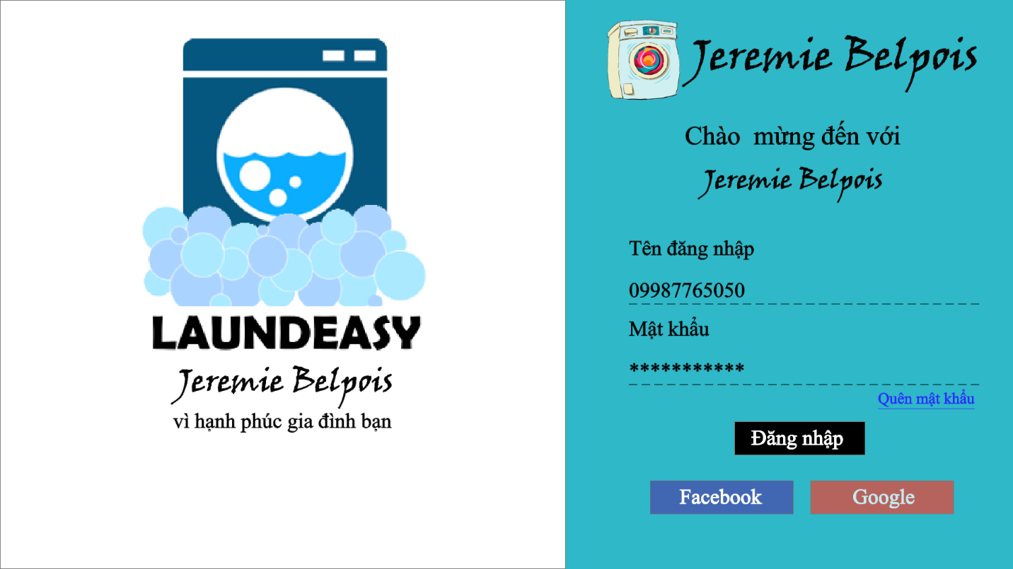

## **6.2 Trang chủ**

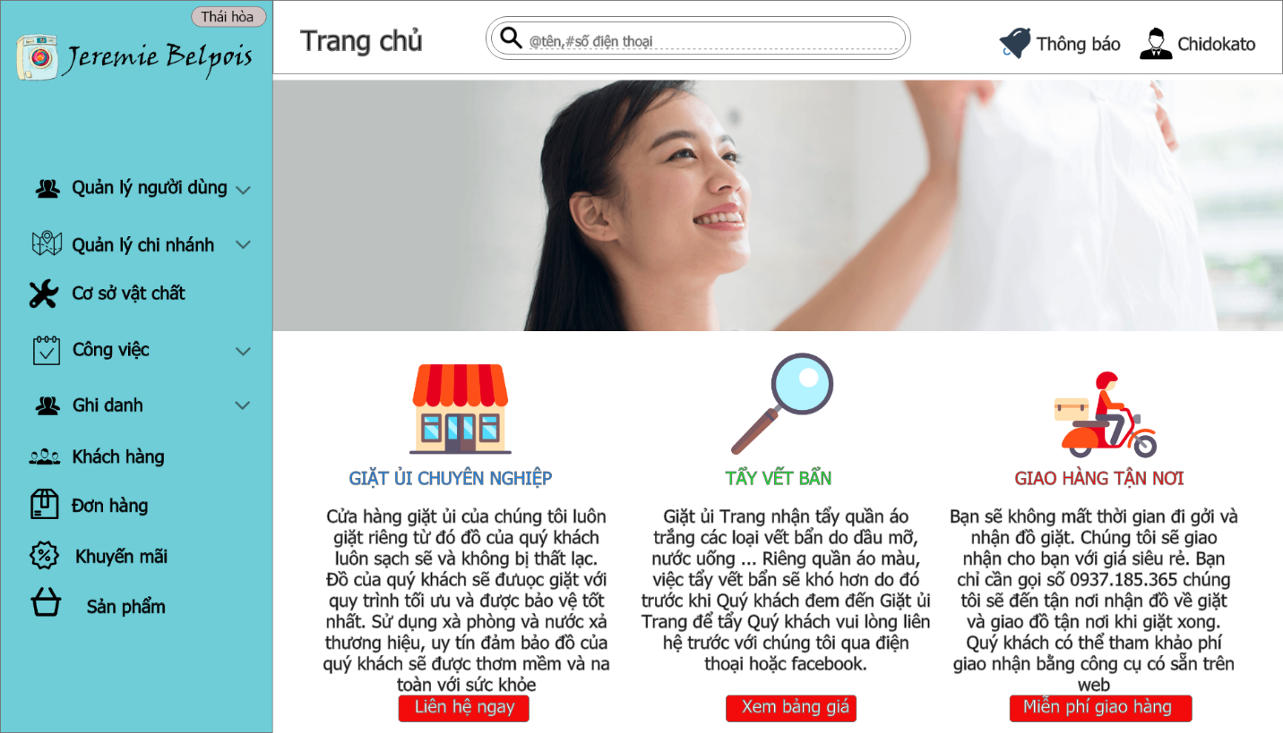

## **6.3 Thêm người dùng**

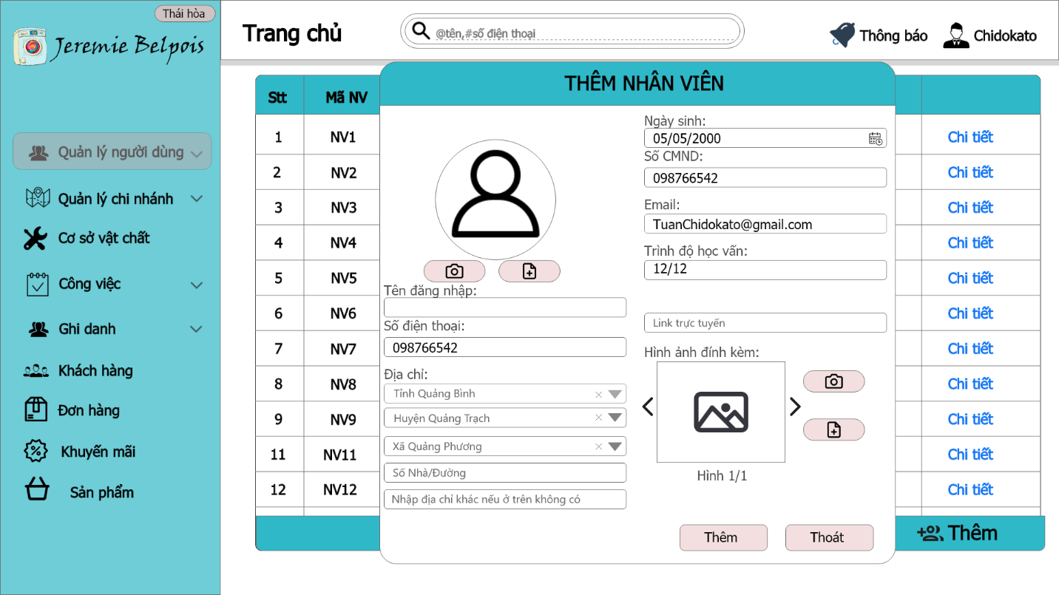

## **6.4 Chi tiêt người dùng**

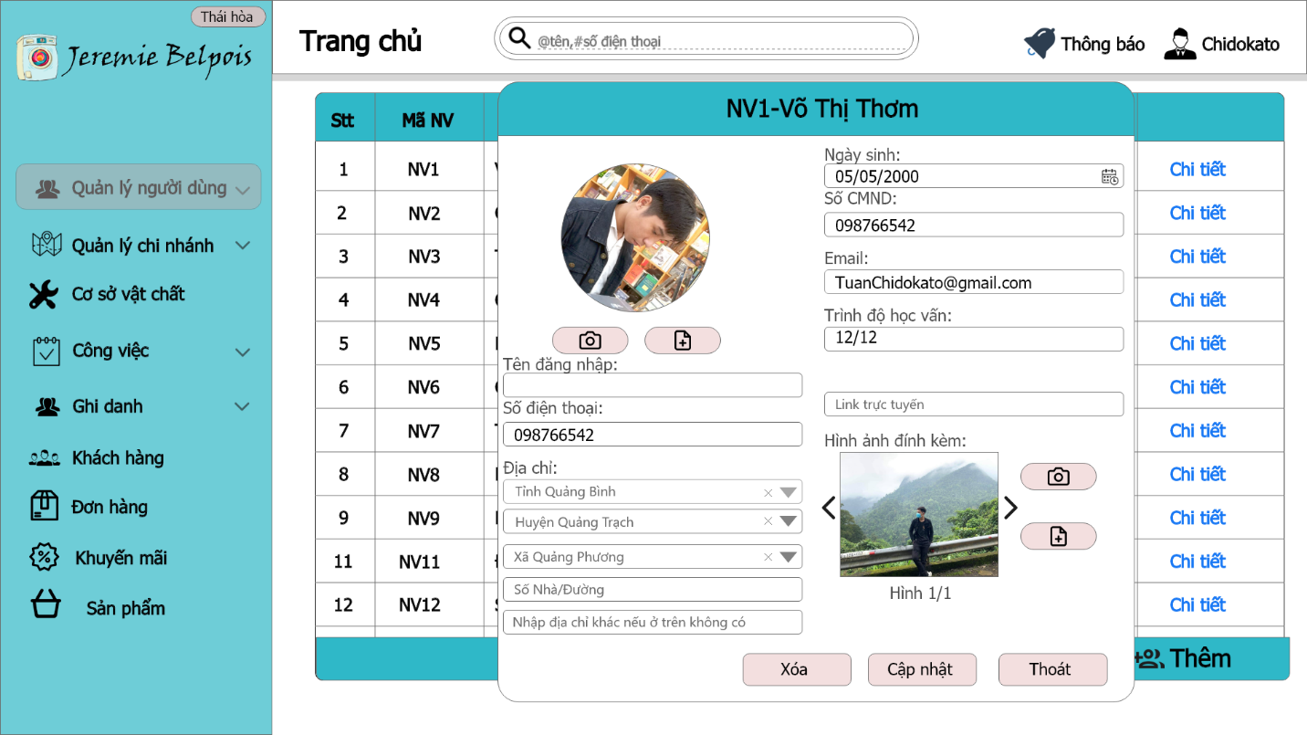

## **6.5 Danh sách chi nhánh**

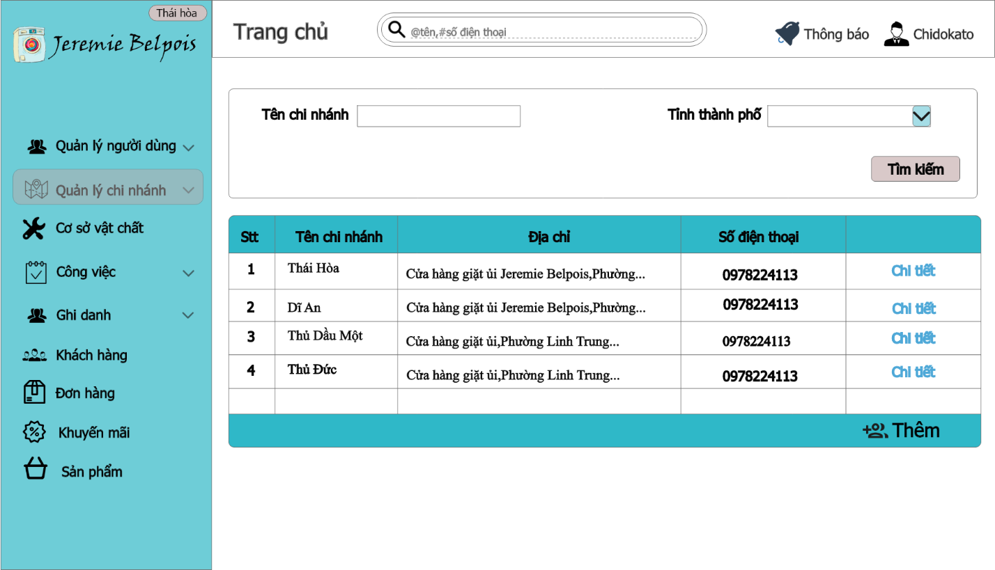

## **6.6 Thông tin chi nhánh**



## **6.7 Các thông tin khác của chi nhánh**

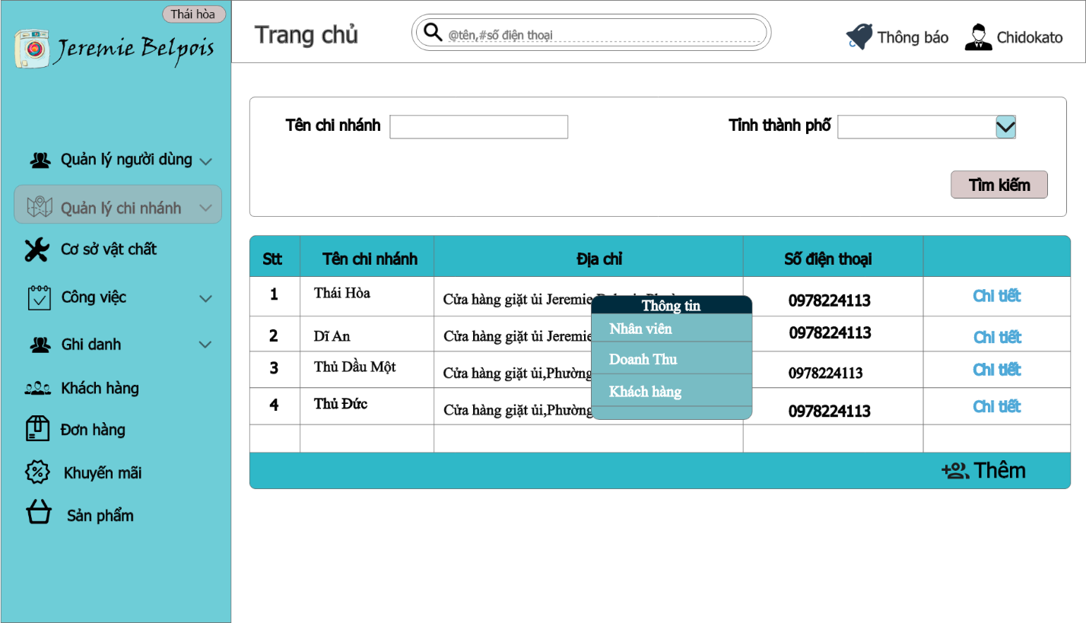

## **6.8 Các thông tin khác của chi nhánh**



## **6.9 Xem danh sách hóa đơn**

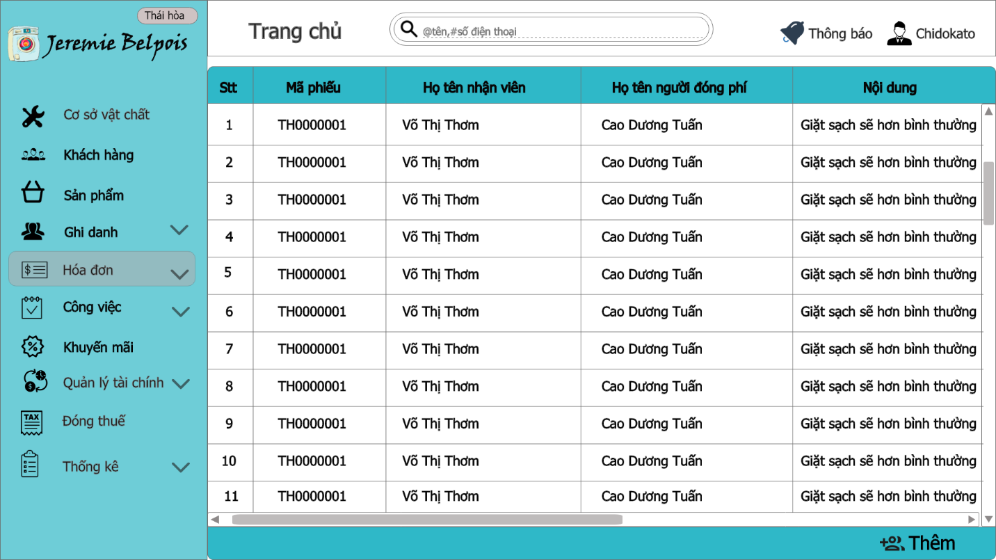

## **6.10 Lập hóa đơn**

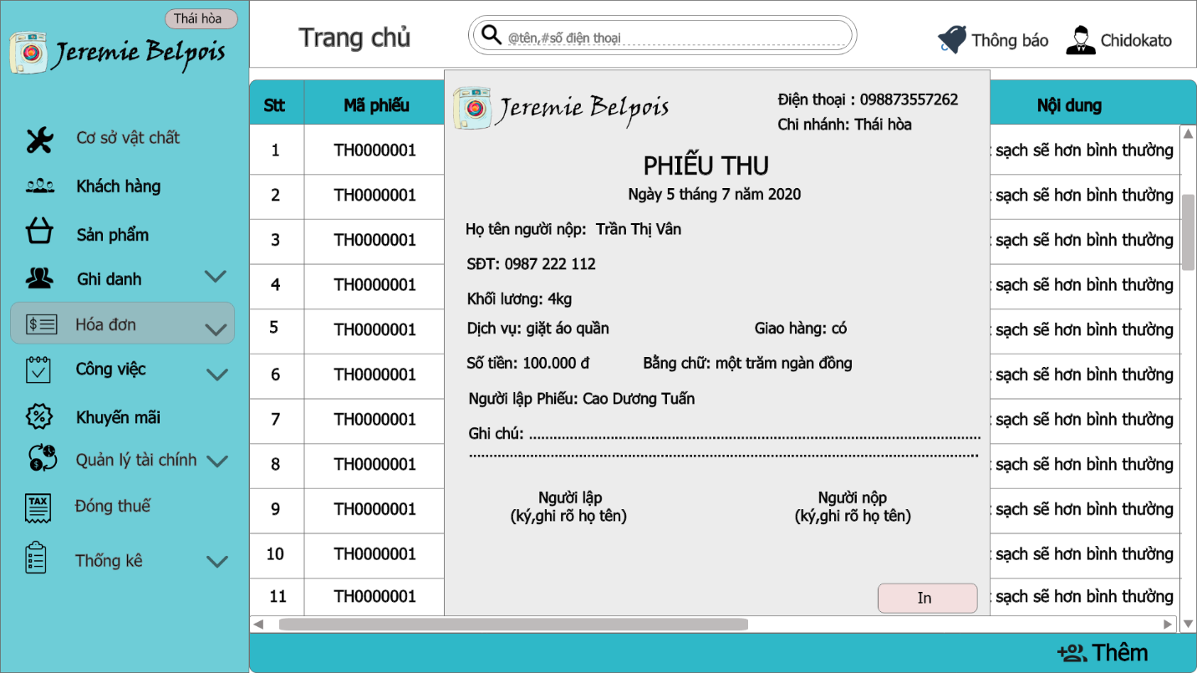

## **6.11 Thống kê doanh thu**

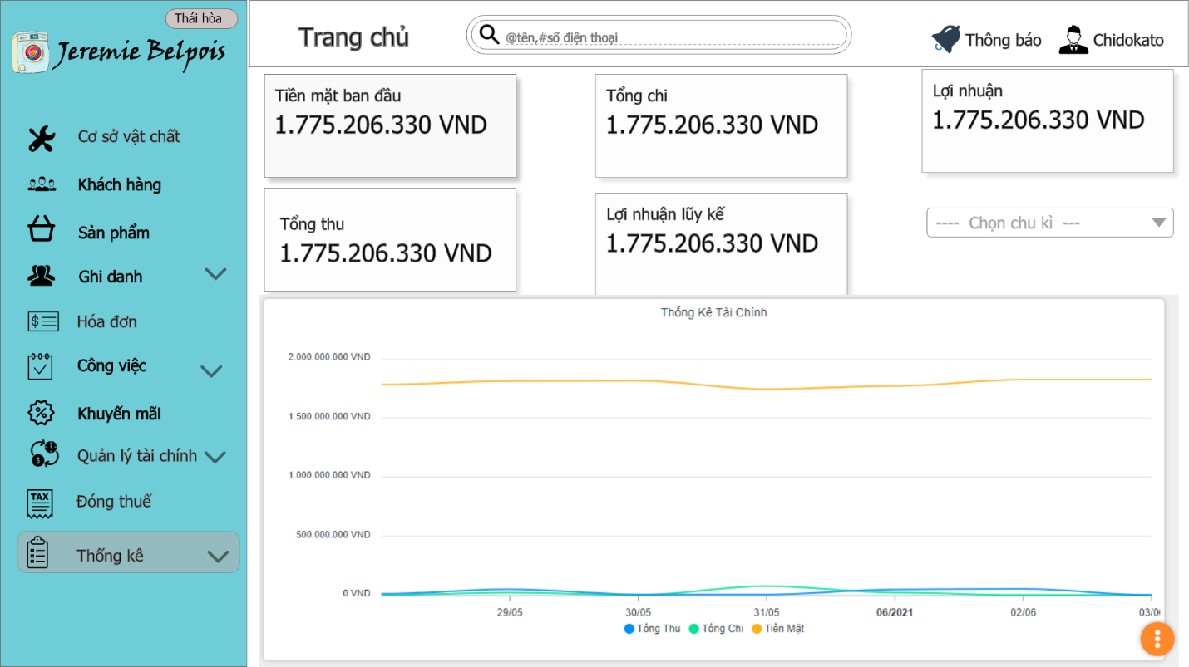

## **6.12 Chọn chu kỳ**

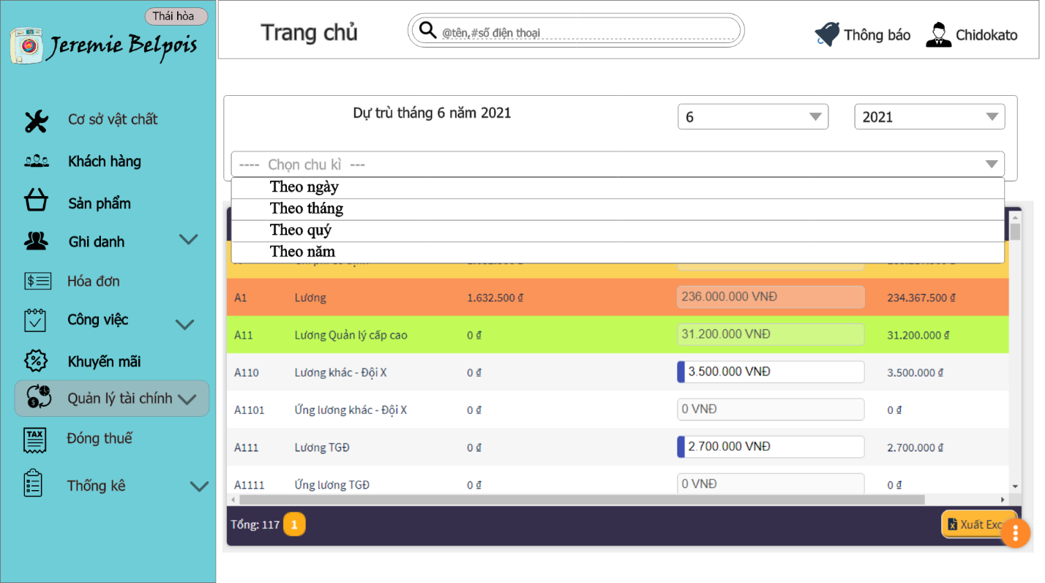

## **6.13 Danh sách sản phẩm**

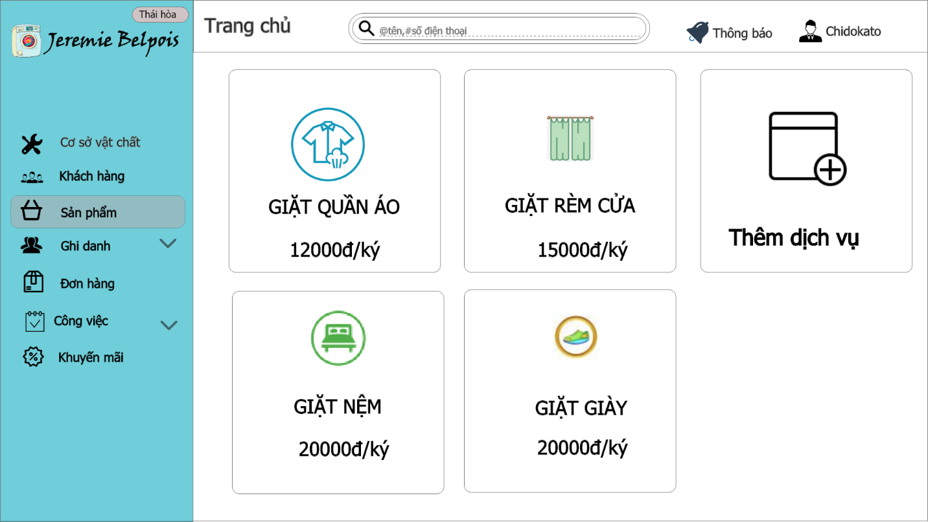**6.14 Thêm chương trình khuyến mãi**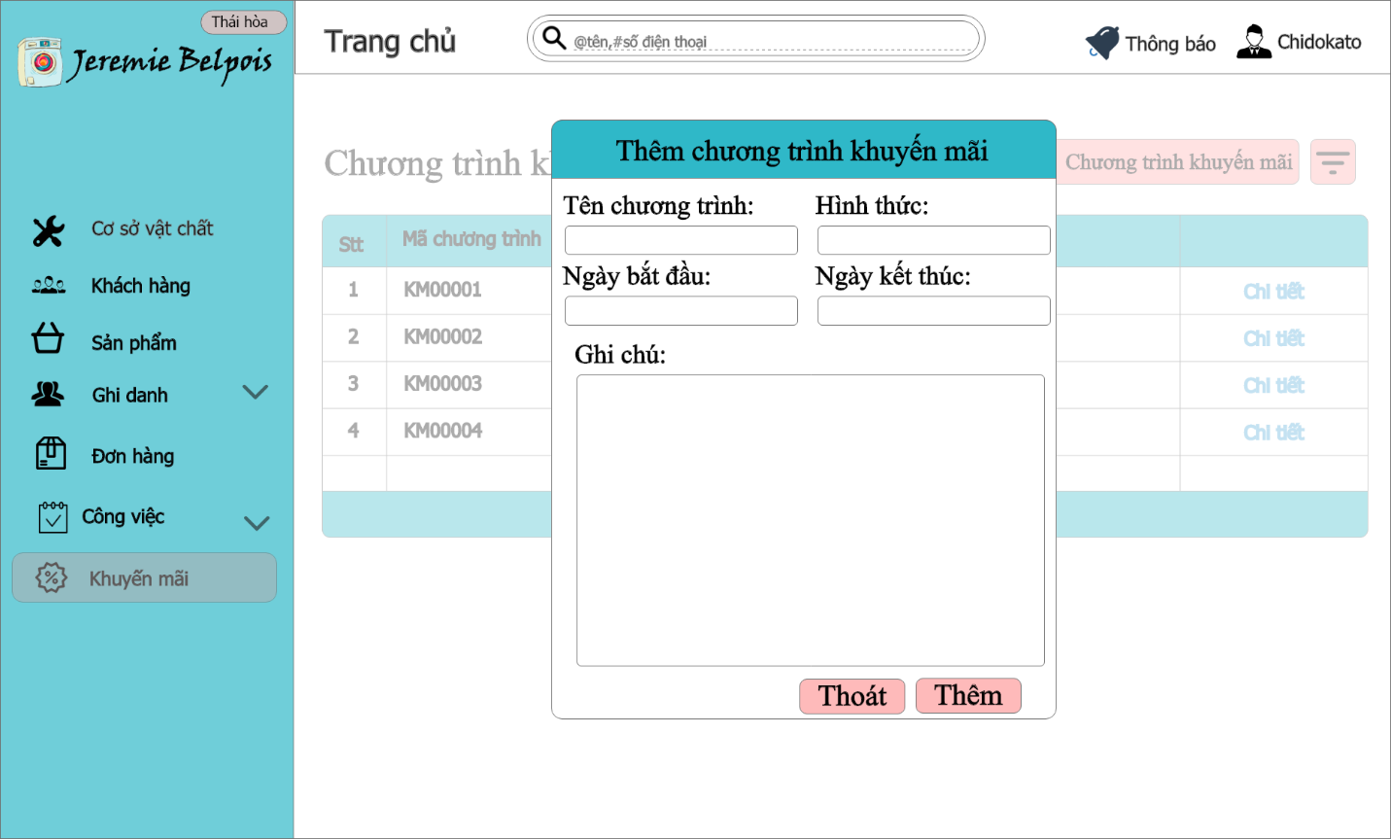

## **6.15 Dánh sách khách hàng**

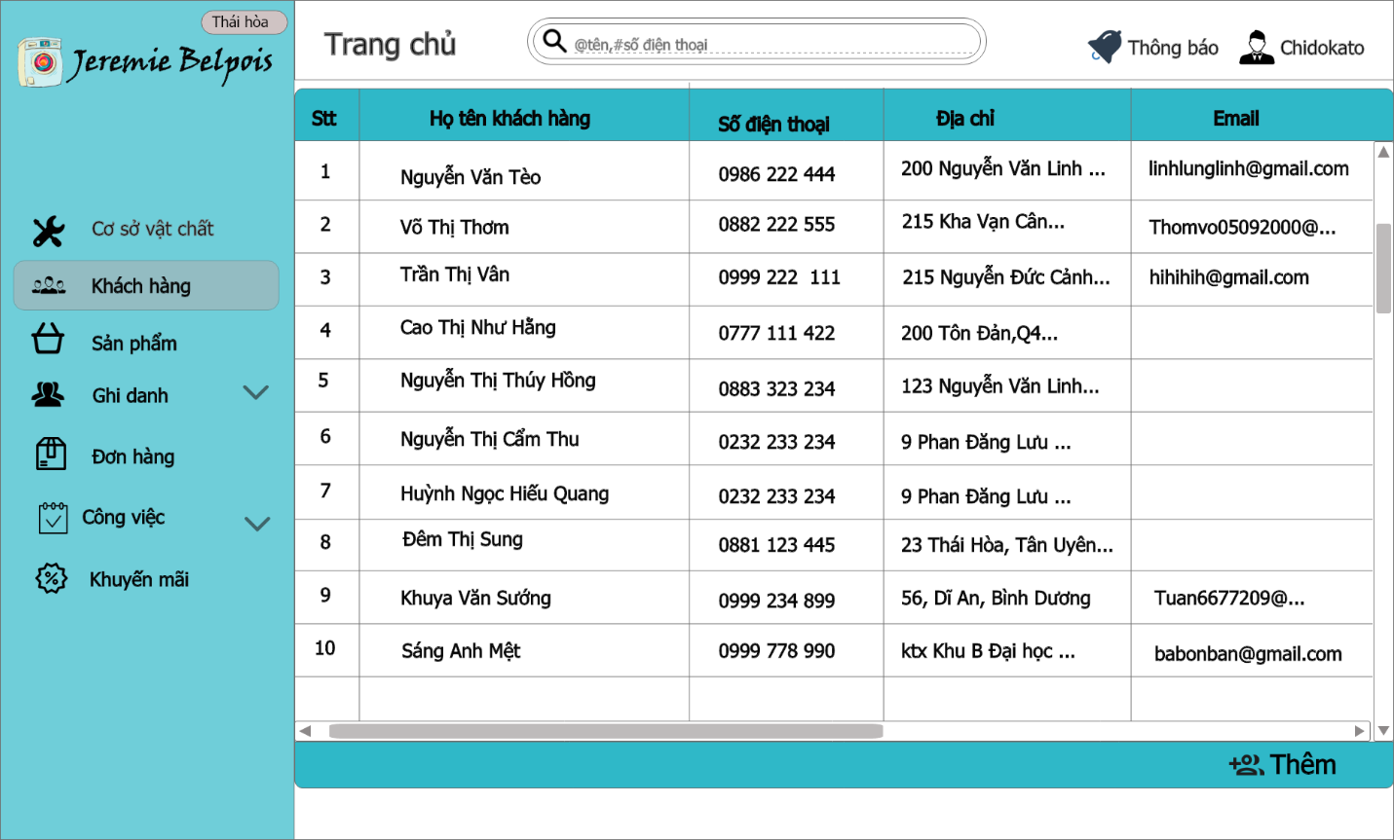

## **6.16 Thêm khách hàng**

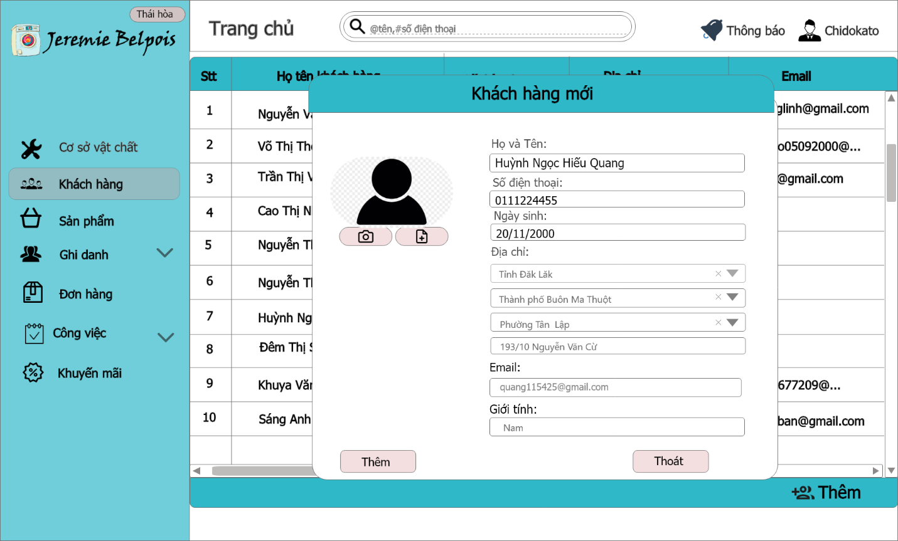

## **6.17 Chọn thông tin**

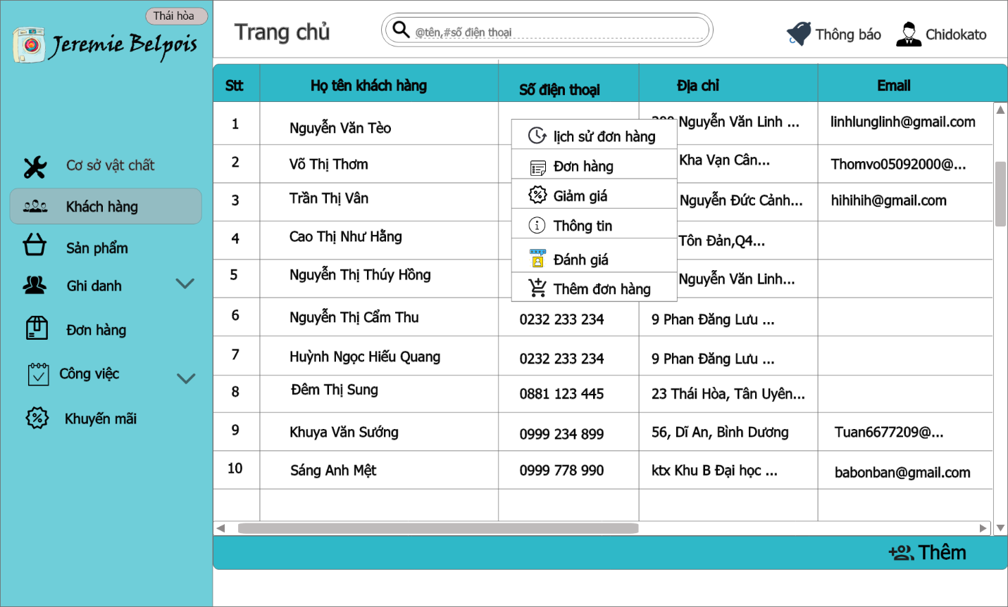

## **6.18 Thông tin khách hàng**

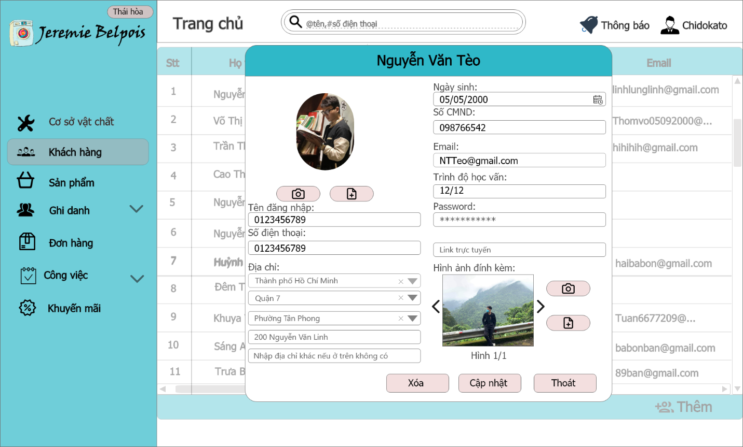

## **6.19 Quá trình đơn hàng**

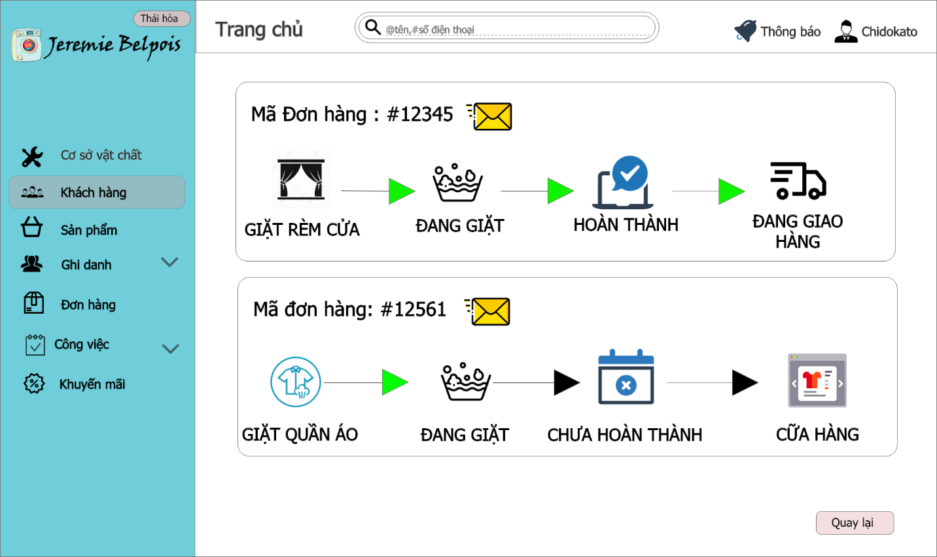

## **6.20 Thông tin đơn hàng**

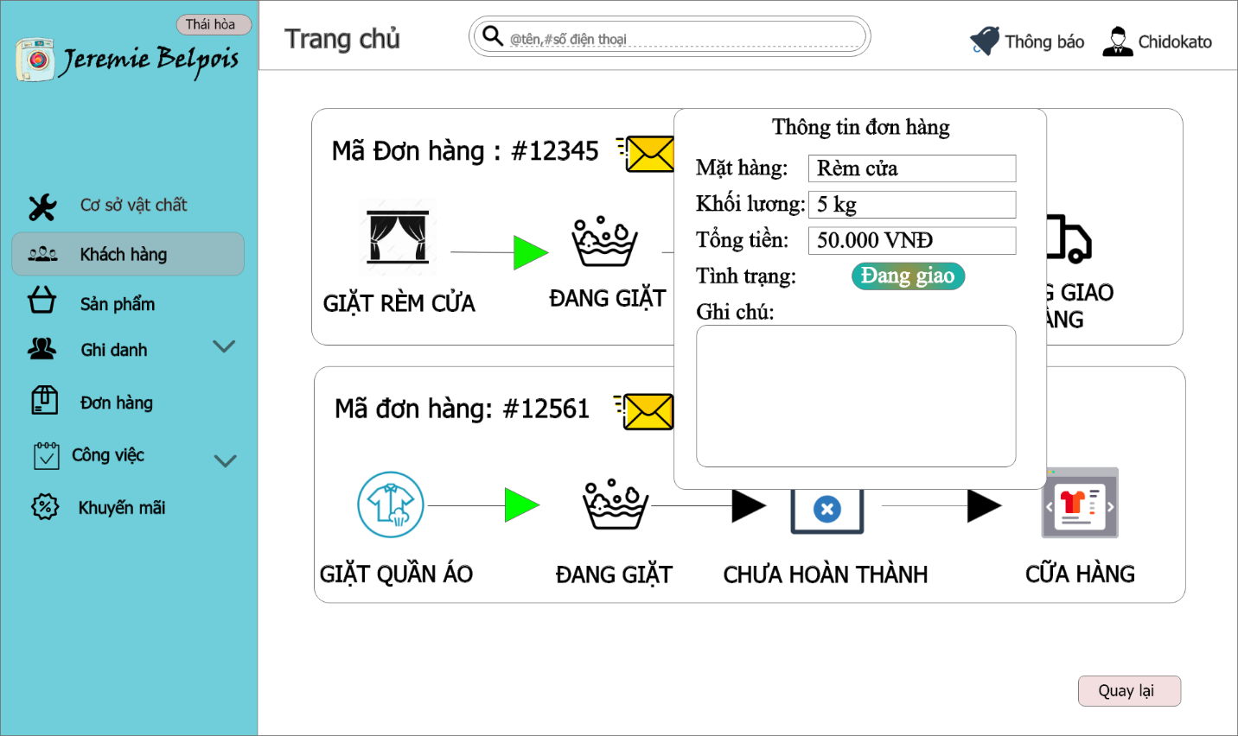

## **6.21 Lịch sử đơn hàng**

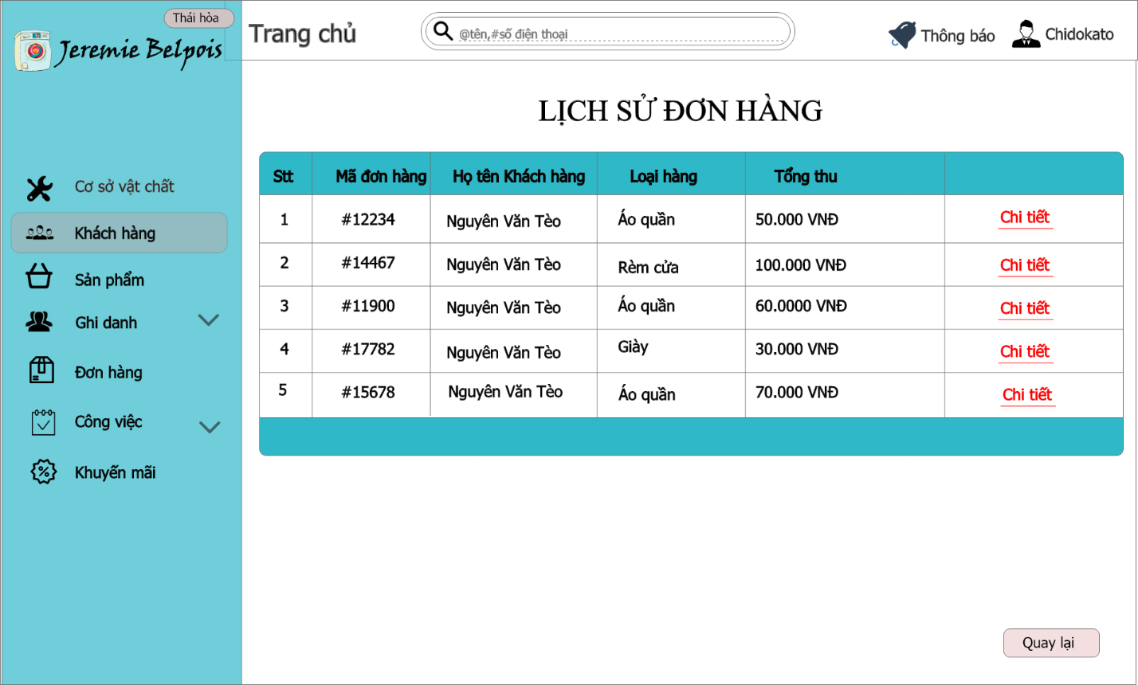

## **6.22 Quản lý tài chính**

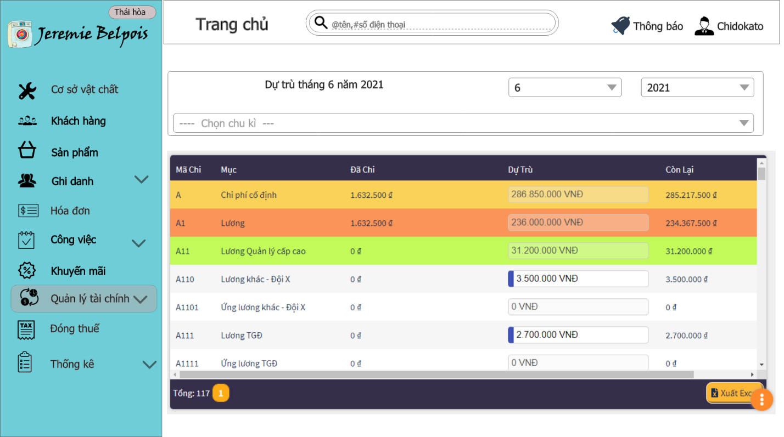

## **6.23 Thêm Sản phẩm**

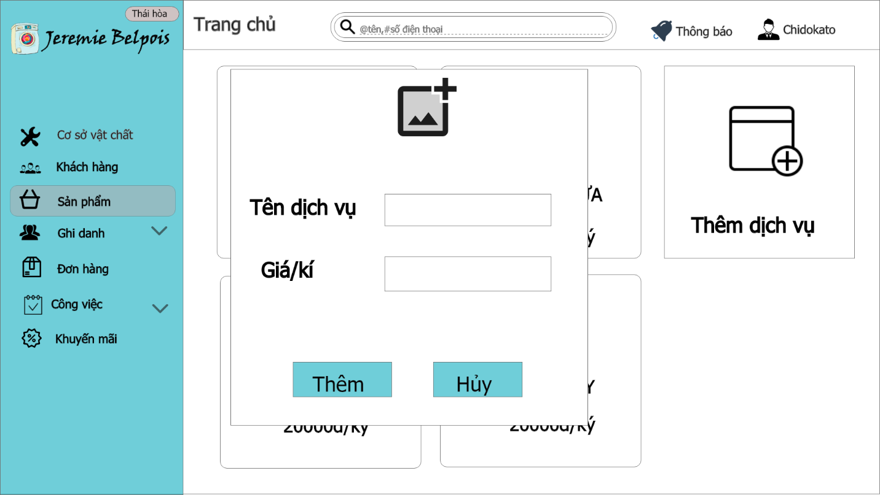

## **6.24 Khuyến mãi**

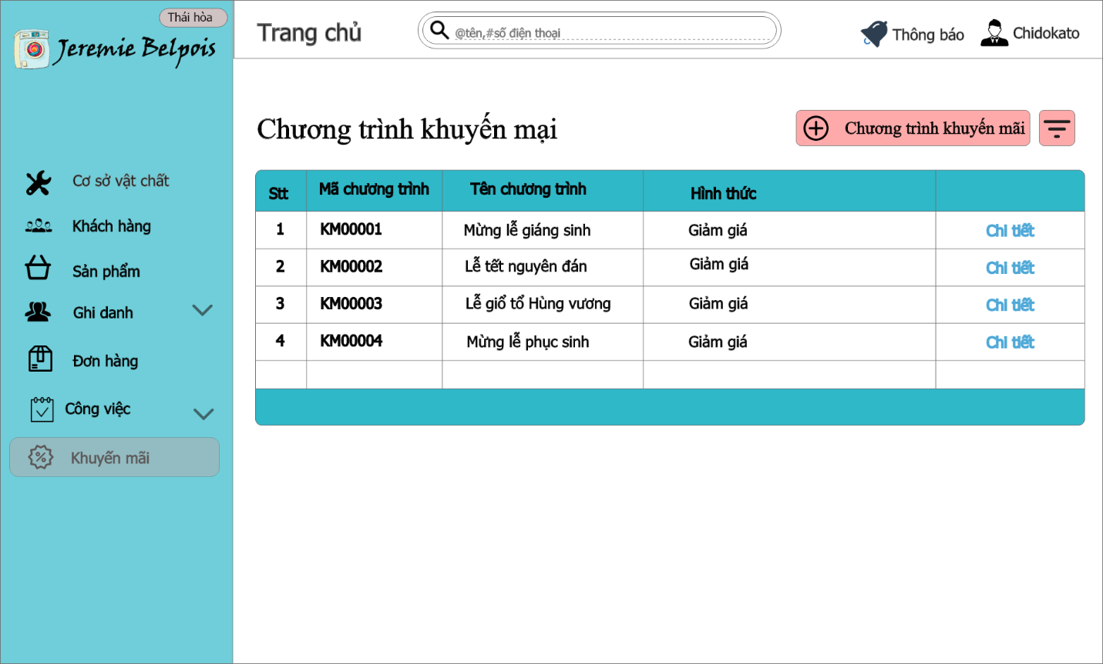

## **6.24 Xem danh sách đơn hàng**

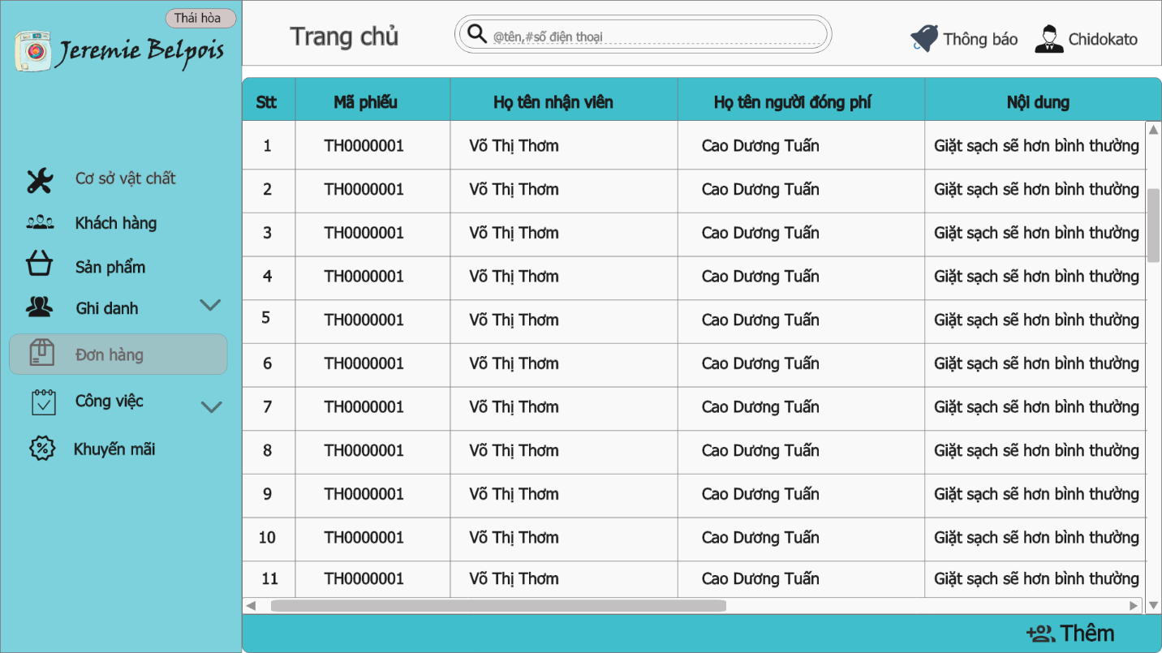

## **6.25 Lập hóa đơn**

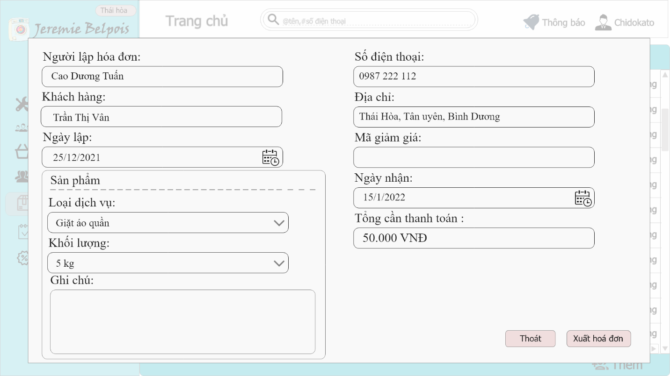

## **6.26 App đăng nhập**

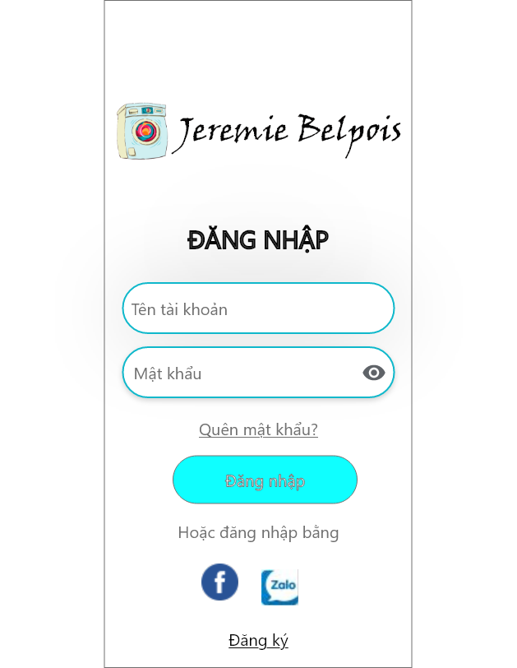

## **6.27 Đăng kí**

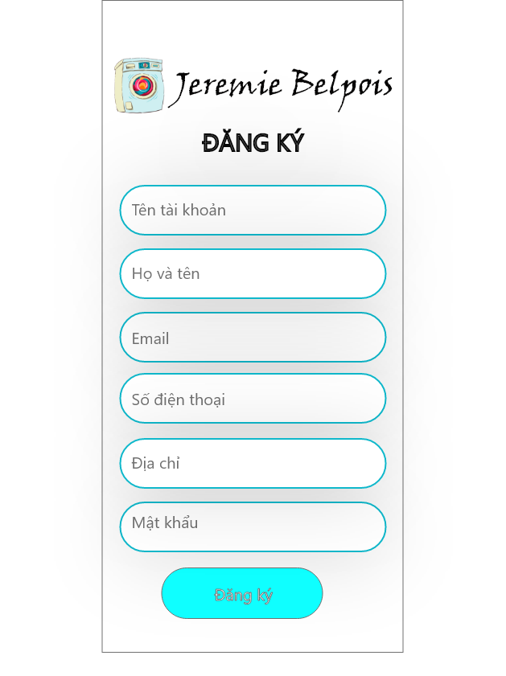

## **6.28 Trang chủ**

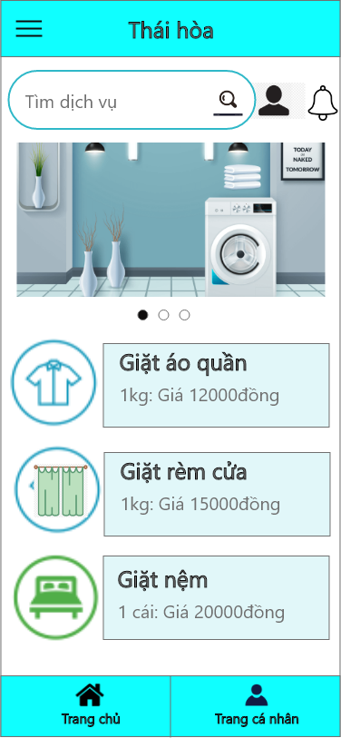

## **6.29 Menu**

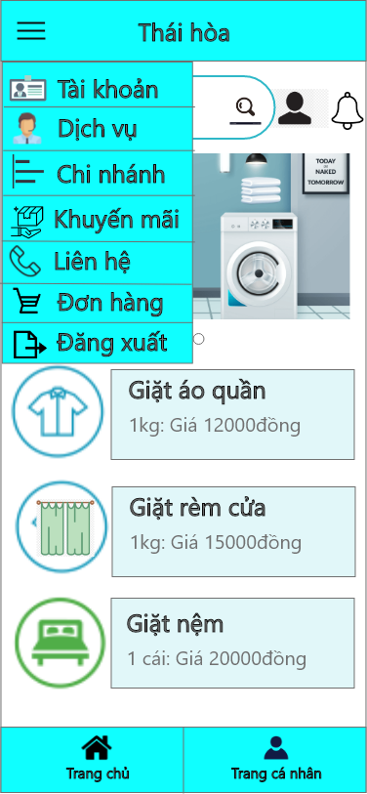

## **6.30 Đơn hàng**

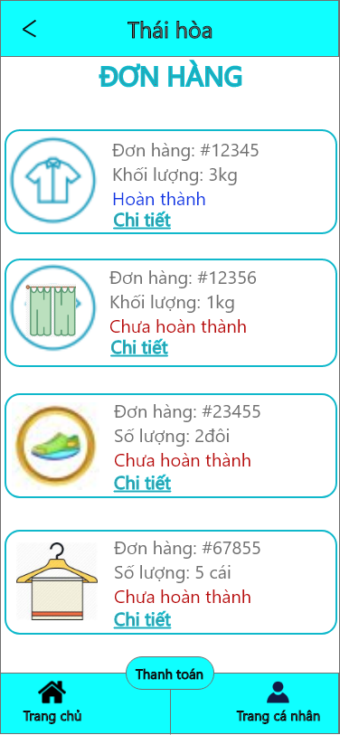

## **6.31 Chi tiết đơn hàng**

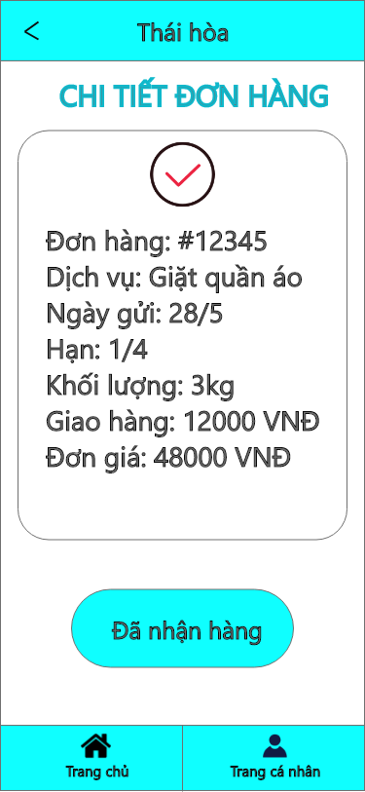

## **6.32 Thông tin tài khoản**

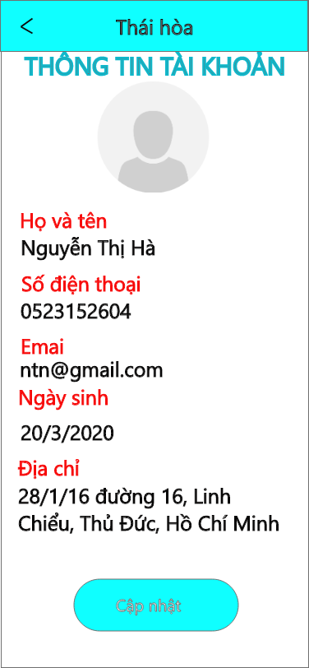

## **6.33 Chỉnh sửa thông tin tài khoản**

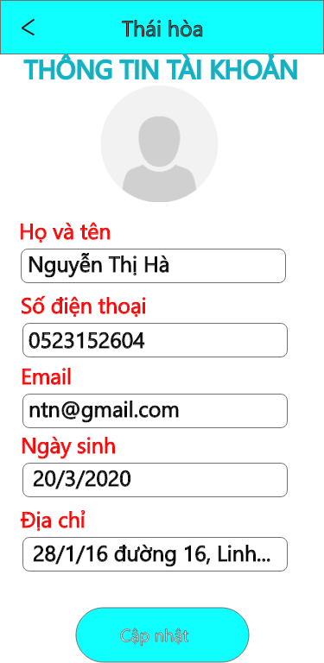

## **6.34 Chọn hình thức giao hàng**

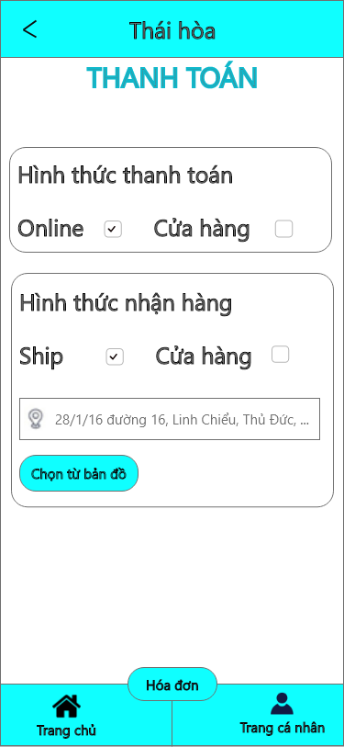

## **6.35 Chọn khong giao hàng**

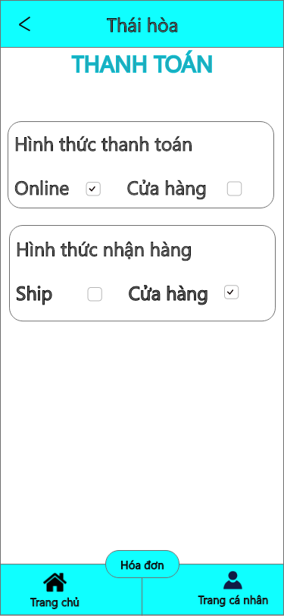

## **6.36 Chọn địa chỉ từ bản đồ**

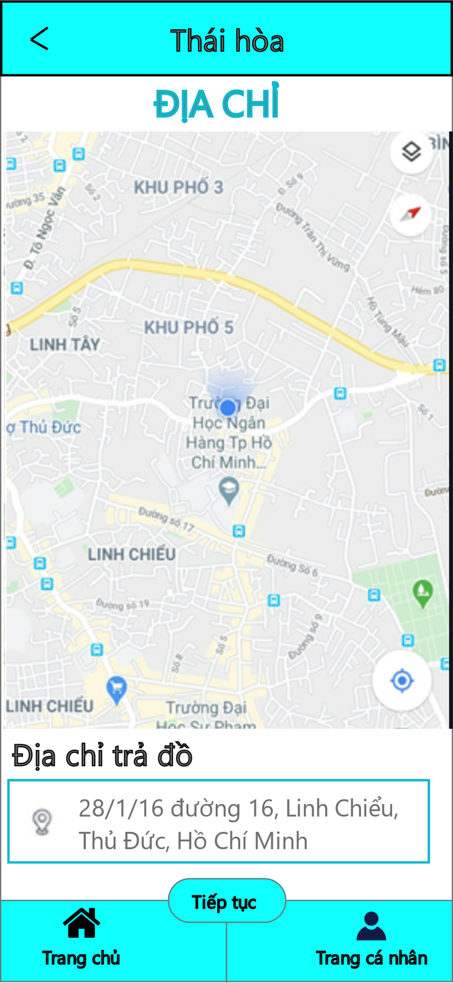

## **6.37 Xem hóa đơn**

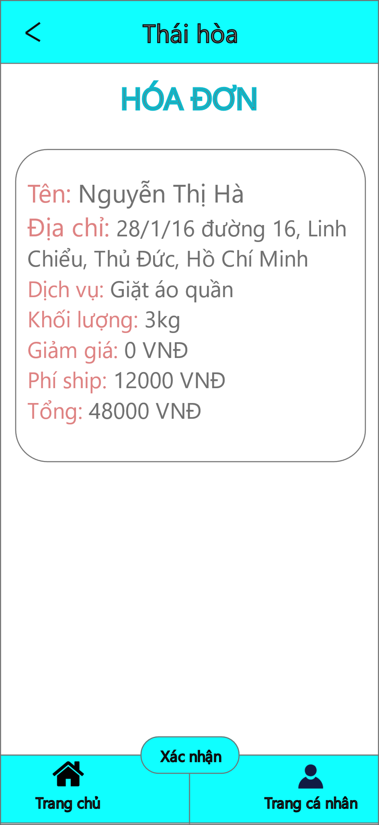

## **6.38 Thanh toán**

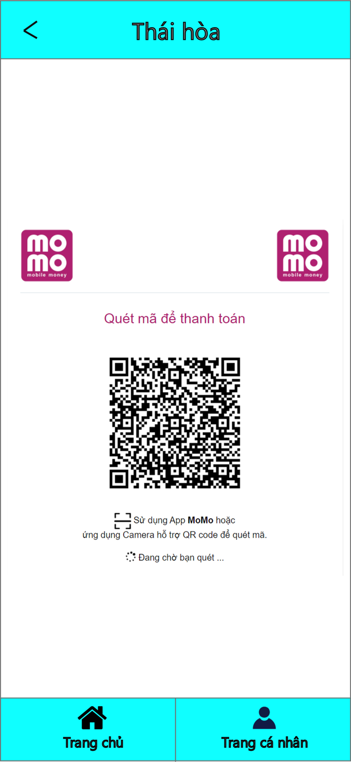

## **6.39 Thông báo**

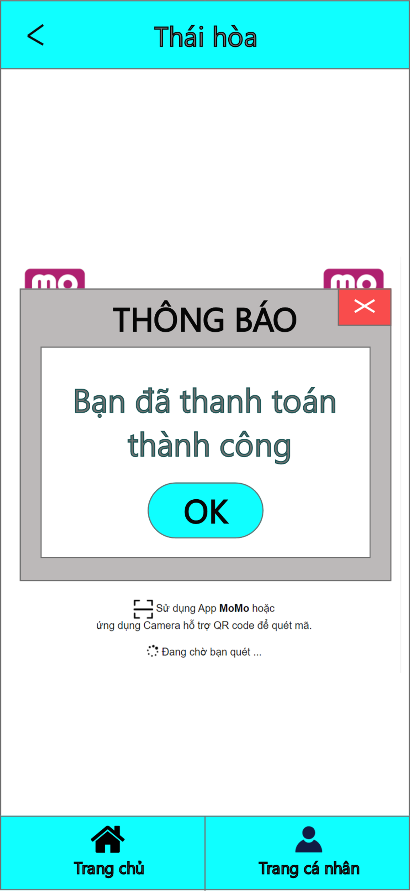

# **7. Yêu cầu phi chức năng**

## **7.1 Khả năng tiếp cận**

- Mục này chỉ ra các yêu cầu liên quan đến mức độ Hệ thống phải có thể truy cập được đối với người khuyết tật:

* Bất kỳ giao diện người dùng đồ họa nào của CRM sẽ được sử dụng bởi những người bị mù màu.
* Mọi giao diện người dùng đồ họa của CRM phải sử dụng cỡ chữ thích hợp để những người có thị lực hạn chế có thể sử dụng được.

## **7.2 Khả năng kiểm tra**

Phần này chỉ ra các yêu cầu sau liên quan đến mức độ mà Hệ thống phải Hỗ trợ kiểm toán độc lập các sự kiện của nó CRUD tại cơ sở dữ liệu:

* CRM sẽ duy trì hồ sơ cho mỗi hành động chèn / cập nhật / xóa:
  + Người dùng đã được chứng thực
  + Thời gian
  + Địa chỉ IP của khách hàng

## **7.3 Tính đúng đắn**

### **7.3.1 Sự chính xác**

Phần này quy định các yêu cầu sau liên quan đến mức độ đúng đắn của Kết quả đầu ra của hệ thống:

* Giá trị của tiền phải chính xác với "đồng" gần nhất
* Giá trị thời gian phải chính xác đến từng giây gần nhất

## **7.4 Khả năng tương tác**

Phần này chỉ định các yêu cầu sau liên quan đến sự dễ dàng mà Hệ thống có thể được tích hợp với Hệ thống khác (ví dụ: trình duyệt, ứng dụng kế thừa và cơ sở dữ liệu bắt buộc).

* CM R sẽ tương thích với các trình duyệt sau:
  + Internet Explorer 11
  + Google Chrome 34
  + Mozilla Firefox 12

## **7.5 Khả năng bảo trì**

Phần này chỉ định các yêu cầu sau được liên kết với sự dễ dàng mà Yêu cầu

Hệ thống có thể được duy trì:

* CRM sẽ cho phép hoán đổi và nâng cấp phần cứng mà không mất thời gian.
* CRM sẽ cho phép nâng cấp phần mềm mà không mất thời gian. M-3) Thời gian trung bình để khắc phục (MTFF) sẽ không quá một ngày.

## **7.6 Hiệu suất**

Phần này quy định các yêu cầu sau liên quan đến tốc độ mà Hệ thống sẽ hoạt động.

### **7.6.1 Sức chứa**

Phần này chỉ ra các yêu cầu sau liên quan đến số lượng Đối tượng tối thiểu mà Hệ thống có thể hỗ trợ:

* Hệ thống sẽ hỗ trợ tối thiểu 100 nhân viên,
* Hệ thống sẽ hỗ trợ tối thiểu 10.000 người dùng.
* Hệ thống phải hỗ trợ tối thiểu I tương tác đồng thời

**7.6.2 Thời gian đáp ứng**

Phần này chỉ ra các yêu cầu sau liên quan đến thời gian tối đa cho phép Hệ thống phản hồi các yêu cầu:

* Tất cả các phản hồi của hệ thống sẽ xảy ra trong vòng 10 giây_

**7.6.3. Thông lượng**

Tiểu mục này chỉ định các yêu cầu sau liên quan đến số lần thực thi của một hoạt động Hệ thống nhất định hoặc đường dẫn ca sử dụng phải hệ thống có thể thực thi trong một đơn vị thời gian:

## **7.7. Tính di động**

Tiểu mục này chỉ định các yêu cầu sau liên quan đến việc dễ dàng di chuyển Hệ thống từ môi trường này (ví dụ: phần cứng, hệ điều hành) sang môi trường khác.

CRM phải cho phép người dùng sử dụng các môi trường sau (ví dụ: nền tảng và hệ điều hành) để tương tác với CRM:

* Máy tính cá nhân của người dùng:
  + PC với tối thiểu chip Celeron, RAM 2 GB và ADSL 256 kbps
* Các hệ điều hành:
  + Windows 7
  + Fedora Linux 16
  + Ubuntu 14

## **7.8. độ tin cậy**

Phần này quy định các yêu cầu sau liên quan đến độ tin cậy (ví dụ: thời gian trung bình giữa các lần hỏng hóc, số lần hỏng hóc trên một đơn vị thời gian) của Hệ thống.

* REL.-I) Thời gian trung bình giữa các lần hỏng hóc (MTBF) sẽ vượt quá 3 tháng

## **7.9. Khả năng tái sử dụng**

Tiểu mục này quy định các yêu cầu sau liên quan đến mức độ Hệ thống có thể được sử dụng cho các mục đích Khác với dự định ban đầu (ví dụ: như một phần của các cation ap pli khác).

* CRM phải kết hợp một lớp khả dụng liên tục của cơ sở dữ liệu.
* CRM sẽ sử dụng lại các lớp phổ biến như tên, địa chỉ, số điện thoại và
* CRM sẽ sử dụng lại phần mềm để gửi email.

## **7.10. Mạnh mẽ**

Phần này quy định các yêu cầu sau liên quan đến mức độ mà Hệ thống tiếp tục hoạt động bình thường trong các trường hợp bất thường.

* ROB-I) CRM nên xử lý thông tin đầu vào không hợp lệ một cách linh hoạt (tức là phát hiện đầu vào không hợp lệ, yêu cầu đầu vào hợp lệ và không bị lỗi) từ tất cả các bên ngoài:
* Các tác nhân con người.
* Cổng trình xử lý ủy quyền.
* ROB-2) CRM phải xử lý các lỗi phần cứng một cách linh hoạt ( cung cấp chuyển đổi dự phòng nóng, thông báo cho nhà điều hành hệ thống và không gặp sự cố)

### **7.11. Sự an toàn**

Phần này chỉ các các yêu cầu sau liên quan đến mức độ mà Hệ thống không trực tiếp hoặc gián tiếp (ví dụ: thông qua việc không hoạt động) gây ra thiệt hại ngẫu nhiên cho tính mạng hoặc tài sản (ví dụ: mất tiền hoặc dữ liệu).

* CRM sẽ không vô tình làm mất thông tin tài khoản người dùng.